Essentials of Linux System Administration (LFS201) - Part 1/2

CHAPTER 2 - Linux Filesystem Tree Layout

FHS Linux Standard Directory Tree
The Filesystem Hierarchy Standard (FHS), administered originally by the Free Standards Group, and now by The Linux Foundation, specifies the main directories that need to be present, and describes their purposes.
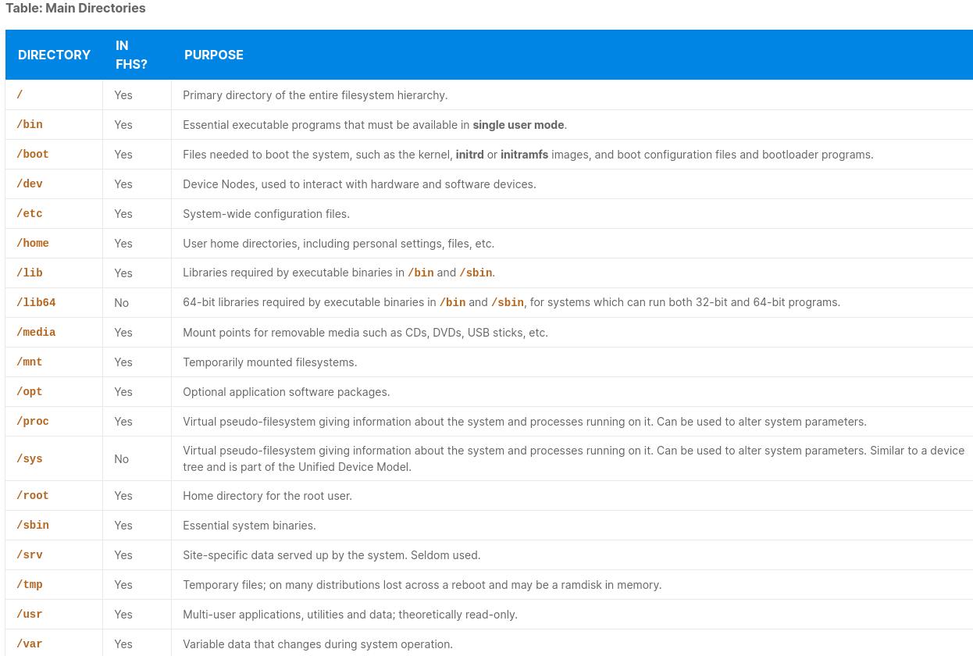
There may be additional distribution-specific directories found under the root directory. These might include /misc, which can be used for miscellaneous data, and /tftpboot, which is used for booting using tftp.

The Root (/) Directory
Vediamo la root partition come un unico grande albero ma spesso può essere composto da più file system e partizioni accoppiati tra loro. Questo spesso accade per directory /home /var /opt.
According to the FHS, no application or package should create new subdirectories of the root directory.

/bin
Questa directory è molto importante:
- Contiene eseguibili e scripts necessari sia agli amministratori che agli utenti senza privilegi, i quali sono richiesti quando nessun altro file system è montato, per esempio quando entri in modalità singolo utente o recovery.
- Contengono eseguibili indirettamente usati da scripts
- Non può contenere altre subdirectories
I programmi richiesti che si trovano in /bin/ includono:
cat, chgrp, chmod, chown, cp, date, dd, df, dmesg, echo, false, hostname, kill, ln, login, ls, mkdir, mknod, more, mount, mv, ps, pwd, rm, rmdir, sed, sh, stty, su, sync, true, umount and uname.
[ and test may be there as well, and optionally, it may include: csh, ed, tar, cpio, gunzip, zcat, netstat and ping.
I comandi che non sono ritenuti abbastanza essenziali da meritare la directory /bin vanno in /usr/bin. In questa categoria ci sono software non che non sono utilizzati da utenti root.
Some very recent distributions are abandoning the strategy of separating /bin and /usr/bin (as well as /sbin and /usr/sbin) and just have one directory with symbolic links, thereby preserving a two directory view. They view the time-honored concept of enabling the possibility of placing /usr on a separate partition to be mounted after boot as obsolete.
On recent distributions such as RHEL, CentOS and Fedora, /bin and /usr/bin are actually the same directory.

/boot
I file essenziali per il boot del sistema sono presenti in /boot e nelle sue subdirectories.
The most important files inside this directory are:
- Vmlinuz -> compressed Linux Kernel
- Initramfs -> The initial RAM filesystem, which is mounted before the real root filesystem becomes available.
- Config -> Usato per configurare la compilazione del Kernel
- System.map -> Tabella dei simboli Kernel, usato per debug.
Inoltre ci sono dei file relativi a master boot sectors, sector map files ed altri file non modificati manualmente.
Una volta i file vmlinuz e initramfs erano posizionati direttamente nella Root (/) ma ora è considerato obsoleto. Ubuntu attualmente piazza ancora dei link di questi file che puntano ai reali in /boot/..

/dev
Questa directory contiene special device files (anche conosciuti come device nodes) i quali rappresentano device integrati o connessi al sistema. Questi speciali files sono essenziali al funzionamento del sistema. /dev viene considerato una pseudo-filesystem.
Tali device files rappresentano character (byte-stream) e device di I/O.
I moderni sistemi Linux usano il sistema udev, che crea nodes in /dev solo quando un device è stato trovato. In vecchi sistemi, o sistemi embedded, i nodes possono essere creati da MAKEDEV o mknod all’installazione o altri momenti, a seconda del bisogno.
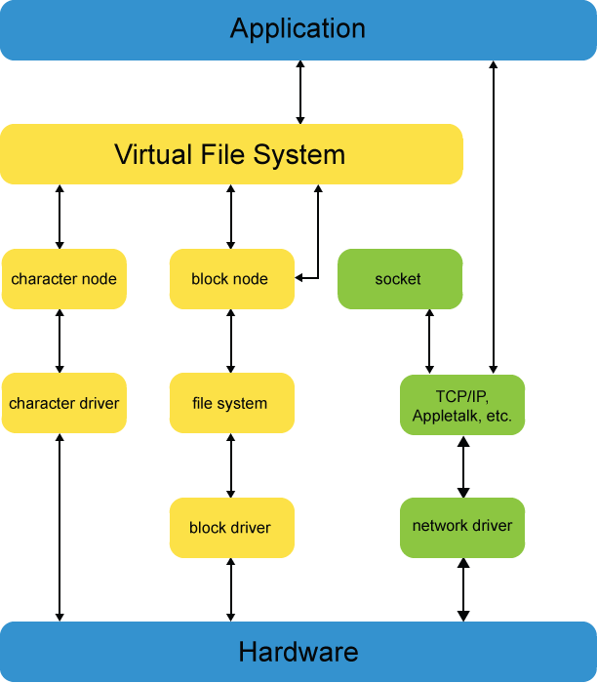

/etc
La directory contiene le configurazione del sistema locale ed alcuni scripts di startup. Non dovrebbero esserci programmi binari eseguibili. I file e le directory che si possono trovare qui sono: csh.login, exports, fstab, ftpusers, gateways, gettydefs, group, host.conf, hosts.allow, hosts.deny, hosts,equiv, hosts.lpd, inetd.conf, inittab, issue, ld.so.conf, motd, mtab, mtools.conf, networks, passwd, printcap, profile, protocols, resolv.conf, rpc, securetty, services, shells, syslog.conf.
Alcuni dei file sopra elencati potrebbero non essere più presenti in alcune distribuzioni perchè sono obsoleti, come per esempio mtools.conf.
Le subdirectory più importanti sono:
- /etc/skel -> Scheletro per nuove directory home di nuovi utenti
- /etc/systemd -> contiene o punta a configurazioni e script per startare, e stoppare il sistema quando si usa Systemd
- /etc/init.d -> Contiene script di startup e shutdown nei sistemi che utilizzano System V

/home
Contiene le directory utente (esempio /home/andrea) e può contenere cartelle di raggruppamento per gruppi di utenti.

/lib and /lib64
Contengono le librerie necessarie per gli eseguibili in /bin e /sbin.
Kernel modules (often device or filesystem drivers) are located under /lib/modules/<kernel-version-number>.
PAM (Pluggable Authentication Modules) files are stored in /lib/security.
La separazione in due directory per le lib a 32 (lib32) e quelle a 64 bit (lib64) sta sparendo a favore di una singola directory ( /lib ) con all’interno i link simbolici.

/media
La directory è usata tipicamente per montare filesystem e dispositivi rimovibili (CDs, DVDs, and USB drives, and even Paleolithic era floppies). Linux monta alcuni media automaticamente all’inserimento grazie ad udev che crea le cartelle e ne monta i filesystem all’interno. I nomi alle cartelle vengono dati da udev in base alle sue regole configurate. Quando un device viene rimosso la cartella scompare.
Se il media ha più di una partizione e file system più risorse vengono create. In alcune distribuzioni il file manager (Nautilus) notifica che qualcosa è stato connesso ed è montato.

In alcune distribuzioni più recenti i media vengono montati all’interno della cartella /run/media/[username] come per esempio in ArchLinux.

/mnt
Questa directory è fornita in modo tale che l'amministratore di sistema possa temporaneamente montare filesystem al bisogno. Un uso comune è per network file system: NFS, Samba, CIFS, AFS.
Storicamente era usata come l’attuale /media o /run/media/[username] per i sistemi moderni.

/opt
Directory per software che desiderano avere uno spazio proprio o la maggior parte dei loro files in uno spazio riservato. I software di cui parliamo solo quelli proprietari, infatti… In Linux, the /opt directory is often used by application providers with either proprietary software, or those who like to avoid complications of distribution variance. Esempio /opt/skype, /opt/Telegram, /opt/google

/proc → proc (special filesystem)
Molto importante per monitoring di sistema.
This directory is the mount point for the proc pseudo-filesystem, where all information resides only in memory, not on disk. Like /dev, the /proc directory is empty on a non-running system.
Il Kernel espone diverse strutture dati importanti nelle voci all’interno di questa directory, come ad esempio i dati relativi ai processi (/proc/[PID]/…].
Important pseudo-files, including /proc/interrupts, /proc/meminfo, /proc/mounts, and /proc/partitions, provide an up-to-the-moment glimpse of the system's hardware.
Others, like /proc/filesystems and the /proc/sys/ directory, provide system configuration information and interfaces.

/sys → sysfs (special filesystem)
Importante per monitoring di sistema.
This directory is the mount point for the sysfs (special filesystem) pseudo-filesystem where all information resides only in memory, not on disk. Like /dev and /proc, the /sys directory is empty on a non-running system.
sysfs is used both to gather information about the system, and modify its behavior while running.

/root
This directory (pronounced "slash-root") is the home directory for the root user.

/sbin
This directory contains binaries essential for booting, restoring, recovering, and/or repairing in addition to those binaries in the /bin directory.
Included in this directory: fdisk, fsck, getty, halt, ifconfig, init, mkfs, mkswap, reboot, route, swapon, swapoff, update.
As mentioned before, some very recent distributions are abandoning the strategy of separating /sbin and /usr/sbin (as well as /bin and /usr/bin) and just having one directory with symbolic links preserving a two-directory view.

/srv
/srv contains site-specific data which is served by this system.
Dovrebbe venire usata con subdirectories per servizio e.g ftp, www, rsync. Spesso viene ignorata perchè amministratori di sistema e le stesse distribuzioni preferiscono usare /var.

/tmp
This directory is used to store temporary files, and can be accessed by any user or application. However, the files on /tmp cannot be depended on to stay around for a long time:
- Some distributions run automated cron jobs, which remove any files older than 10 days typically, unless the purge scripts have been modified to exclude them.
- Some distributions remove the contents of /tmp with every reboot. This has been the Ubuntu policy.
- Some modern distributions utilize a virtual filesystem, using the /tmp directory only as a mount point for a ram disk using the tmpfs filesystem. This is the default policy on Fedora systems. When the system reboots, all information is thereby lost; /tmp is indeed temporary!
Riassumendo ogni distro può cambiare il comportamento di questa directory.

/usr
Directory che può essere pensata come un’altra gerarchia a parte. Non è necessaria in fase di boot. Infatti non deve per forza risiedere in Root (/) ma può essere presa dalla rete o altro.
I Software non dovrebbero creare directory qui dentro. Solitamente è read-only. Contiene binari non necessary nella modalità singolo utente.

Some recent distributions are abandoning the strategy of separating /bin and /usr/bin (as well as /sbin and /usr/sbin) and just have one directory with symbolic links, thereby preserving a two directory view. They view the time-honored concept of enabling the possibility of placing /usr on a separate partition to be mounted after boot as obsolete.

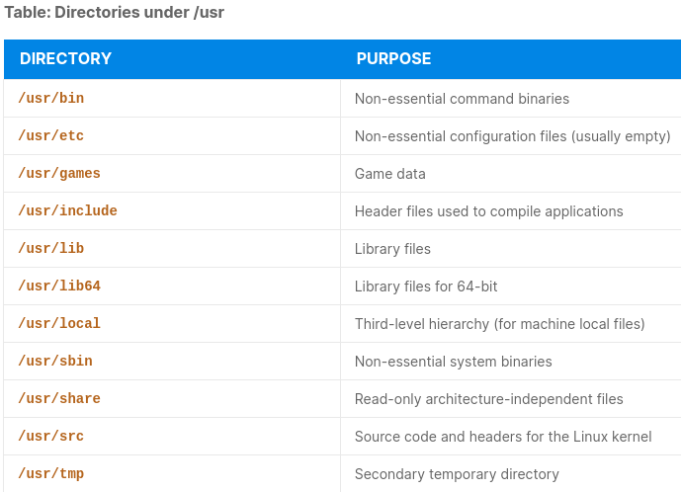

/var
Contiene dati che cambiano velocemente. Questi includono:
- Log files
- Spool directories and files. (cartelle che contengono files e file in attesa di stampa,mail, cron,... files in attesa di qualcosa)
- Administrative data files
- Transient and temporary files, such as cache contents.
Non è ovviamente montata in read-only.
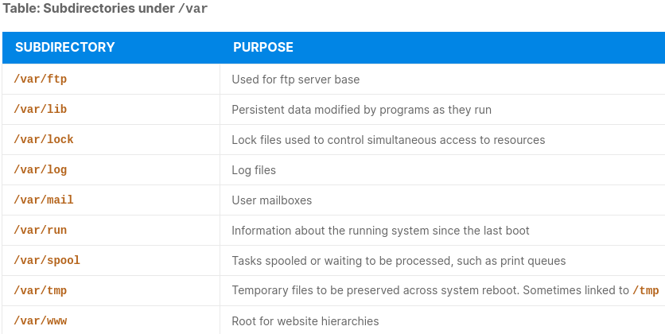

/run
Usata per montare file in transito. Parte vuota. Alcune directory esistenti, come ad esempio /var/run e /var/lock, hanno all’interno dei link simbolici che puntano a questa.

Chapter commands
Con du vediamo lo spazio occupato dal contenuto di una cartella nel nostro sistema.
s -> show total
h -> human
x -> Stay on one filesystem; don’t look at directories that are not on the / partition
c -> show the total dimension to the end
$ du -shxc --exclude=proc *

To obtain a full list of directories under / along with their size:
$ du --max-depth=1 -hx /

du -hs * | sort -hr # sort the output of du

Linux version:
$ cat /proc/version

CHAPTER 3 - Processes

Programs, Processes, and Threads
Un programma è un insieme di istruzioni e di dati interni ed esterni. Questi dati possono essere delle semplici stringhe da stampare per quanto riguarda i dati interni ed esterni dati in input tramite altri comandi che spesso non sono integrati da binari esterni (come ls o rm) o database.

Un processo è un programma in esecuzione e le sue risorse associate, incluse variabili d’ambiente, file aperti, gestione dei segnali, etc. Un programma può eseguire multipli processi ed è responsabile della loro gestione.
Allo stesso momento due o più task, o threads di esecuzione, condividono varie risorse come la loro intera memoria o parte di essa, files, etc. In circostanza in cui tutto è condiviso si parla di multi-threaded process.
….

Linux rispetta lo standard POSIX ed altri standard per multi-threaded processes. Infatti ogni thread ritorna lo stesso process ID (called the thread group ID internally) ma differenti thread ID (called the process ID internally)

What is a process?
Un processo è un’istanza di un programma in esecuzione. Può avere diversi stati come running o sleeping. Every process has a pid (Process ID), a ppid (Parent Process ID), and a pgid (Process Group ID). In aggiunta ogni processo ha del codice del software, dei dati, variabili, descrittori file ed un’ambiente.
init è solitamente il processo utente che parte per primo.
Se un processo padre ppid muore prima del figlio pid, allora il ppid del figlio verrà settato ad 1 (in questi casi si parla di processi orfani). Nei sistemi che usano systemd il ppid di un processo pid orfano sarà 2.
Un processo figlio che termina (normalmente o in modo anomalo) prima che il suo genitore, che non lo ha aspettato ed esaminato il suo codice di uscita, è noto come processo zombie.
Gli zombi hanno rilasciato quasi tutte le risorse e rimangono solo per comunicare il loro stato di uscita. Una funzione del processo di init è quella di controllare i suoi figli adottivi e lasciare che quelli che hanno terminato muoiano con grazia. L’init è spesso chiamato zombie killer or child riper.
I processi sono controllati dallo scheduling, che è completamente preventivo.
For historical reasons, the largest PID has been limited to a 16-bit number, or 32768. It is possible to alter this value by changing /proc/sys/kernel/pid_max

Process Attributes
Tutti i processi hanno degli attributi:
- Il programma in esecuzione
- Contesto (stato)
- Permessi
- Risorse associate
Ogni processo esegue un programma. In ogni momento un processo può eseguire uno snapshot delle risorse utilizzate(cpu, memory, files, ecc). Questo è il context.
Un processo può cambiare contesto passato da uno stato all’altro o entrando in sleep aspettando un altro processo. Questo è chiamato context switching.

Setuid
Ogni processo ha dei permessi in base all’utente che lo chiama. Ma può averli anche in base al chi è il proprietario del file. I programmi con execution bit “s” avranno i permessi dell’owner del programma e non di chi li esegue. Questi vengono chiamati programmi setuid. Ad esempio passwd è un setuid program.

Controlling Processes with ulimit
ulimit è un comando build-in che permette di mostrare, resettare e limitare le risorse associate ai processi runnati nella shell.
Un esempio di ulimit è:
$ ulimit -a # mostra tutti i limiti per i processi
Questi limiti possono essere ridotti (restrict) o espansi (expand), quindi aumentare o diminuire i default values.
Ci sono due tipi di limiti:
- Hard → Il limite massimo, settabile solo da utenti root, l’utente non può superare questo limite. $ ulimit -H -n # nel mio caso 1048576
- Soft → Il limite corrente, modificabile anche da un utente, ma che non può superare il limite Hard $ ulimit -S -n # nel mio caso 1024
I limiti possono essere aumentati con il comando $ ulimit [options] [limit] , per esempio per il limite dei file utilizzabile $ ulimit -n 1600 .
Se si vuole applicare la modifica del limite a tutte le utenze bisogna modificare il file /etc/security/limits.conf che permette di rendere globale la cosa e riavviare.

Processes states
I processi possono trovarsi in 4 stati differenti:
- RUNNING → Il processo è attualmente in esecuzione in una cpu o in coda per essere processato.
- SLEEPING → Il processo è in attesa di un evento o altro processo in esecuzione (spesso I/O), appena l’attesa sarà finita il processo verrà messo in coda.
- STOPPED → il processo è stato sospeso. Comunemente quando un processo è sotto debug (per info CPU, memoria, ecc) da uno sviluppatore o quando l’utente usa Ctrl+Z
- ZOMBIE → Un processo entra in questo stato quando è terminato ma nessun altro processo (di solito i padre) non ha richiesto il suo stato. Anche chiamato processo defunto. Ha rilasciato tutte le risorse ma rimane in attesa di rilasciare il suo exit code al padre che però a volte muore prima di lui. Se il padre muore il processo viene assegnato ad init (PID 1) o ad kthreadd ( PID 2).

Execution modes
In ogni momento un processo (o thread/s) può essere eseguito sia in user mode sia un system mode (anche detto Kernel mode).
Le istruzioni che possono essere eseguite dipendono dal modo e vengono applicate a livello hardware non software.

User mode
Il processo ha meno privilegi ed è isolato dagli altri processi per sicurezza (process resource isolation). Ha della memoria riservata ed una comune per scambiare info con altri processi.
Anche un processo eseguito dall’utente root o tramite setuid è eseguito in user mode ed ha una capacità limitata di accedere all’hardware.

System (kernel) mode
In questa modalità, la CPU ha accesso completo all’hardware (periferiche, hard disk, memory, ecc). Se un processo necessita di accedere a queste risorse deve emettere una System Call che causa il cambio di modalità da user a Kernel. Questa operazione avviene quando un processo deve leggere/scrivere un file, creare un ‘altro processo, ecc.
I processi non vengono mai avviati in Kernel mode e dopo che l’operazione è stata eseguita ritorna allo stato si User mode.
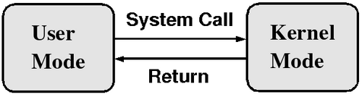

Daemons
Un Daemons (processo demone) è un processo che viene eseguito in background al fine di eseguire un singolo servizio agli utenti del sistema:
- Abbastanza efficiente perché eseguito quando serve
- Molti processi vengono eseguiti at boot time
- I nomi spesso finiscono con la lettera “d”, ma non sempre
- Alcuni processi restano in ascolto di processi esterni, altri vanno a tempo
- Generalmente non hanno un terminale di controllo e nessun dispositivo di I/O standard
- A volte forniscono un buon controllo di sicurezza

Creating processes
In media un sistema Linux genera di continuo processi. Questo è chiamato forking; Il processo padre originale rimane running, mentre nuovi processi figli vengono eseguiti.
A volte invece del forking si usa l’exec, dove il padre termina ed il figlio eredita il PID del padre. In questo caso si parla di fork and exec.
Vecchi sistemi Unix utilizzavano spawn, simile a fork and exec.
Example:
The sshd daemon is started when the init process executes the sshd init script, which then is responsible for launching the sshd daemon. This daemon process listens for ssh requests from remote users. When a request is received, sshd creates a new copy of itself to service the request. Each remote user gets their own copy of the sshd daemon running to service their remote login. The sshd process will start the login program to validate the remote user. If the authentication succeeds, the login process will fork off a shell (say bash) to interpret the user commands, and so on.
Gli internal processes si prendono cura dei lavori di manutenzione (flush buffer, carichi cpus spartiti bene).
Gli external processes sono processi che sono in esecuzione nello user space ma sono stati avviati dal Kernel. Sono davvero pochi e spesso hanno vita breve.
Per vedere la natura dei processi attuali possiamo usare $ ps -elf . I processi che hanno come PPID il numero 2 (kthreadd) e sono internal processes, inoltre si capisco dal fatto che hanno il loro nome racchiuso nelle parentesi quadre, come ad esempio [ksoftirqd/3]

Creating Processes in a Command Shell
Cosa succede quando un utente esegue un comando in un interprete shell, tipo bash?
- Un nuovo processo viene creato (fork del processo shell dell’utente)
- Il processo padre (la shell stessa) viene messo in sleep, tramite una wait system call
- Il comando è caricato nello spazio di memoria del processo figlio tramite una exec system call. In altre parole il codice del comando sostituisce il programma bash nello spazio di memoria del processo figlio.
- Il comando eseguito dall’utente completa l’esecuzione ed il processo figlio muore tramite una exit system call
- Il processo padre (la shell bash) è risvegliato tramite la morte del processo figlio
- Il processo padre rimane in attesa di un nuovo comando ed il ciclo si ripeterà
Se un comando verrà eseguito in background (tramite &) allora la shell si metterà subito in attesa di altro senza aspettare la fine del comando lanciato. Altrimenti se un comando è lanciato in foreground allora il processo padre attende finchè non ci sarà un segnale di completamento o di stop (da parte dell’utente).

Using nice command to set priority
La priorità dei processi può essere controllata tramite $ nice o $ renice.
Grazie a nice possiamo settare la priorità di un processo in fase di avvio. Di default nice (senza parametri) imposta 10 (in base alla distro probabilmente).
I valori di priorità vanno da -20 (massima priorità) a +19 (minima priorità). Il termine per indicare la priorità è NI (su ps).
Esempio sull’uso di nice:
$ nice -n 5 command [ARGS]
Aumenta di 5 la priorità. Il comando è uguale senza -n:
$ nice -5 command [ARGS]
Di default, senza mettere la quantità di priorità da inserire, nice usa 10. Se ometti un soggetto nice mostrerà la tua priorità attuale (bash per esempio)
$ nice # 0

$ nice cat & # [1] 14146

$ ps -l # il nostro processo cat avrà priorità +10

Modify the nice value
renice è usato per aumentare o diminuire la priorità dei processi già in esecuzione.
$ renice --help
Usage:
renice [-n] [-p|--pid] <pid>...
renice [-n] -g|--pgrp <pgid>...
renice [-n] -u|--user <user>...
Esempio: diminuire la priorità del processo con pid 2003 di +5:
$ renice +5 -p 20003
Oppure:
$ renice +5 20003
Oppure:
$ renice 5 2003

Solo un superuser può effettuare queste operazioni. Si può dare all’utente normale la possibilità di aumentare o diminuire la priorità ad un processo tramite la modifica di /etc/security/limits.conf

Static and Shared Libraries
I programmi sono spesso scritti usando delle librerie di codice. Ci sono due tipi di librerie: statiche (static) e dinamiche (dynamic):
- STATIC → inserite nel software a compile time e non più aggiornate se non ricompilando tutto
- DYNAMIC → inserite nel codice a run time ed il codice prenderà la libreria aggiornata a parte. Chiamate anche DLL

Shared library version
Le librerie dinamiche sono molto usate in unix ed i loro file sono con estensione .so. Tipicamente il nome completo sarà del tipo → libc.so.N, dove .N sarà la major version della libreria.
Il versionamento è importante per fare capire al programma quali sono le libreria giuste da prendere. Nella maggior parte dei casi nel codice si fa riferimento alla librerie tramite la major version, in modo che automaticamente vengono poi presi futuri update delle minor release.

Finding shared libraries
Un programma che usa delle librerie condivise deve poterle trovare a runtime.
Il comando ldd permette di visualizzare quali sono le librerie richieste da un software.
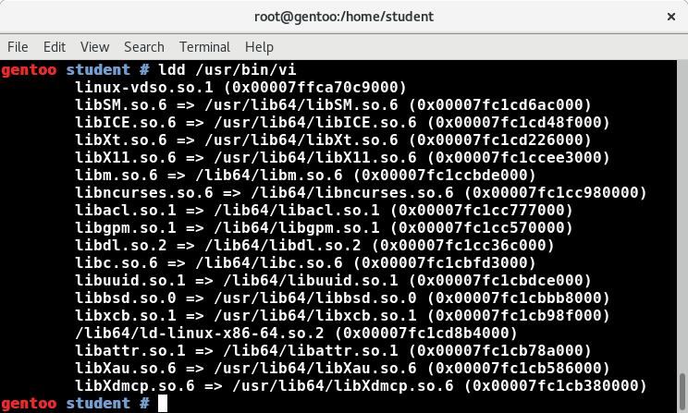
ldconfig è un comando che viene eseguito durante l’avvio (e che richiede i permessi di superuser) per listare tutte le librerie condivise, le cui cartelle sono specificate nel file /etc/ld.so.conf

Chapter commands

IPCS via System V (Old method)
To get an overall summary of System V IPC (Inter Process Communication) activity on your system (shared memory and semaphore), do:
$ ipcs
One can gain further information about the processes that have created the segments and last attached to them with:
$ ipcs -p
Thus, by doing:
$ ps aux |grep -e 20573 -e 2048
coop 2048 5.3 3.7 1922996 305660 ? Rl Oct27 77:07 /usr/bin/gnome-shell
coop 20573 1.9 1.7 807944 141688 ? Sl 09:56 0:01 /usr/lib64/thunderbird/thunderbird
coop 20710 0.0 0.0 112652 2312 pts/0 S+ 09:57 0:00 grep --color=auto -e 20573 -e 2048
we see thunderbird is using a shared memory segment created by gnome-shell.

Ulimit
$ ulimit -a # mostra tutti i limiti per i processi
$ ulimit -H -n # Show HARD limit max opened files
$ ulimit -S -n # Show SOFT limit max opened files
$ ulimit -n 1600 # Increase SOFT limit to open files

Nice & renice

Set a nice (NI) value
Solo per nuovi processi
$ nice -n 5 command [ARGS] # Setta a 5 la priorità nuovo processo

$ nice -5 command [ARGS] # Setta a 5 la priorità nuovo processo

$ nice # 0, priority(nicess - NI) of the current process (bash in case of shell)

Modify the nice (NI) value
Modifica un processo esistente
$ renice +5 -p 20003 # 20003 is a process ID
Oppure:
$ renice +5 20003
Oppure:
$ renice 5 2003

Ldd
Visualizzare quali sono le librerie richieste da un software:
ldd /usr/bin/vim # Visualizzare quali sono le librerie richieste da un software
linux-vdso.so.1 (0x00007ffe51dd4000)
libm.so.6 => /lib/x86_64-linux-gnu/libm.so.6 (0x00007fd7cb197000)
libtinfo.so.6 => /lib/x86_64-linux-gnu/libtinfo.so.6 (0x00007fd7cb167000)
libselinux.so.1 => /lib/x86_64-linux-gnu/libselinux.so.1 (0x00007fd7cb13c000)
libacl.so.1 => /usr/lib/x86_64-linux-gnu/libacl.so.1 (0x00007fd7cb131000)
libgpm.so.2 => /usr/lib/x86_64-linux-gnu/libgpm.so.2 (0x00007fd7caf2b000)
libdl.so.2 => /lib/x86_64-linux-gnu/libdl.so.2 (0x00007fd7caf25000)
....

ps
$ ps # current shell process

$ ps --forest # current shell process + visualizzazione ad albero dei processi

$ ps -l --forest # current shell process + PID + NI + visualizzazione ad albero dei processi

$ ps -elf

$ ps aux | grep -e <pid> -e <pid> # visualizza tutti i processi del sistema e cerca per pid

$ ps aufxw | grep <process_name> | grep -v grep

CHAPTER 4 - Signals

Introduction
I segnali sono usati per emettere notifiche dai processi per effettuare operazioni in risposta, basandosi sul segnale ricevuto. Un segnale può essere inviato dal processo stesso o da un’altro per conto suo. Alcuni segnali indicato il successo, altri la morte del processo ed altri che bisogna intraprendere altre azioni.
E’ possibile inviare segnali ai processi dalla command line con kill, killall e pkill.

What are Signals?
Usati per notificare ai processi gli eventi asincroni (o eccezioni). Con segnali asincroni si intende:
- Non aspettarti che l'evento si verifichi.
- Aspettati l'evento, ma non sai quando è più probabile che accada.
Ci sono due vie con cui i segnali sono inviati ai processi:
- Dal Kernel al processo utente, come risultato di un’eccezione o di un errore
- Da un processo utente (tramite System Call) al kernel, il quale lo invierà al processo utente designato. Il processo che invia il segnale può anche riceverlo.
I segnali possono SOLO essere inviati tramite i processi dello stesso utente o da un processo di un superuser to user processes.
I due segnali SIGKILL e SIGSTOP non possono essere gestiti e termineranno sempre il programma.

Types of Signals
Generalmente i segnali indicano 2 cose:
- Eccezione individuata tramite l’hardware ((such as an illegal memory reference)
- Eccezioni generate dall’environment (such as the premature death of a process from the user's terminal)
Lista completa dei segnali in Linux:
$ kill -l # oppure anche kill -L # Lista dei segnali disponibili in Linux
HUP INT QUIT ILL TRAP ABRT BUS FPE KILL USR1 SEGV USR2 PIPE ALRM TERM STKFLT CHLD CONT STOP TSTP TTIN TTOU URG XCPU XFSZ VTALRM PROF WINCH POLL PWR SYS
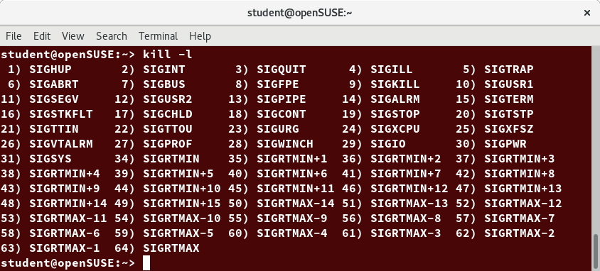

I segnali SIGRTMIN sono chiamati real-time signals e sono di recente aggiunta. Questi non hanno uno scopo preciso e differiscono dai normali processi. Possono essere messi in coda e sono gestiti in una coda di tipo FIFO (First in First Out).
Inviare un segnale SIGSTOP è equivalente al Ctrl+Z per mettere in pausa un comando.
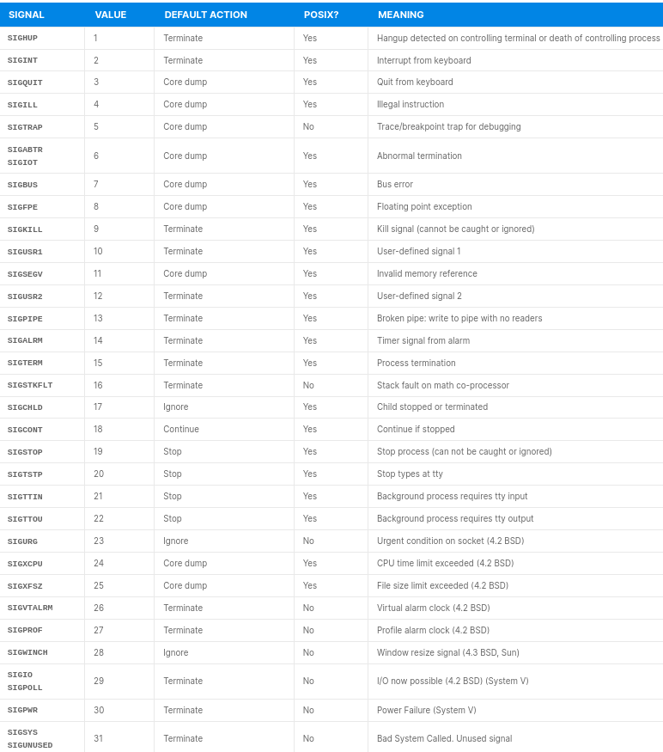

Kill
Un utente non può inviare un signal direttamente ad un processo, ma deve passare per il Kernel, tramite esecuzione di una System Call.
Il comando usato per queste operazioni è kill

kill -l # returns a list of all signals on the system, by name and number

kill PID # terminates process with specified PID

kill -s SIGKILL 4500 # sends a signal to force or terminate the process

kill -15 913 # Ending PID 913 process with signal 15 (TERM)

kill %1 # Where %1 is the number of job as read from 'jobs' command.

$ kill 1991 # in questo caso default signal 15 SIGTERM

$ kill -9 1991

$ kill -SIGKILL 1991 # SIGKILL è sempre il 9
Di default, se non si passa il numero del segnale da inviare al processo, viene messo 15 SIGTERM, che cerca di far terminare il processo in modo pulito. Con SIGKILL (9) il processo viene terminato forzatamente.

killall and pkill
killall termina tutti i processi associati ad un programma.
$ killall bash

$ killall -9 bash

$ killall -SIGKILL bash

pkill invia un segnale ad un processo con un criterio.
$ pkill [-signal] [options] [pattern]
kill all of libby's processes with a name of foobar:
$ pkill -u libby foobar
makes rsyslog re-read its configuration file:
$ pkill -HUP rsyslogd

trap
trap cmd sig1 sig2 # executes a command when a signal is received by the script

trap "" sig1 sig2 # ignores that signals

trap - sig1 sig2 # resets the action taken when the signal is received to the default

CHAPTER 5 - Package Management Systems

Software Packaging Concepts
Sono tools utilizzati per installare, aggiornare ed eliminare pacchetti. Aiutano anche a gestire eventuali dipendenze sia in installazione che disinstallazione. Verificano l’integrità tramite checksum dei pacchetti.

Package types
Ci sono 2 tipi principali di pacchetti:
- Binary package → già pronti per essere deployati, contengono già dipendenze e files. Sono specifici per singola architettura
- Source package → Usati per generare i file binari. Dai sorgenti possiamo compilare per le varie architetture
I pacchetti binari sono i predominanti. A volte nei sistemi a 64bit abbiamo installati due pacchetti uguali, sia per X86_64(amd64) o x86 (i386 o i686).

Dovrebbe sempre essere possibile fare un rebuild di un pacchetto binario dal loro pacchetto sorgente; Per esempio per i sistemi RPM si può fare un rebuild del pacchetto p7zip facendo:
$ rpmbuild --rebuild -rb p7zip-16.02-16.el8.src.rpm
which will place the results in /root/rpmbuild:
$ root/rpmbuild>find . -name "*rpm"
./RPMS/x86_64/p7zip-plugins-16.02-16.el8.x86_64.rpm
./RPMS/x86_64/p7zip-debugsource-16.02-16.el8.x86_64.rpm
./RPMS/x86_64/p7zip-plugins-debuginfo-16.02-16.el8.x86_64.rpm
./RPMS/x86_64/p7zip-16.02-16.el8.x86_64.rpm
./RPMS/noarch/p7zip-doc-16.02-16.el8.noarch.rpm

Packaging Tool Levels and Varieties

Low Level Utilities
Fanno solo poche operazioni: Installano, rimuovono e listano i pacchetti. La gestione delle dipendenze non è completamente gestita ma si viene solo avvisati se un altro pacchetto deve essere installato perchè richiesto come dipendenza.
I tools a questo livello sono rpm e dpkg.

High Level Utilities
Astraggono il tutto gestendo le dipendenze in installazione ed in rimozione.
Yum, dnf, zypper si occupano delle dipendenze per rpm. apt e apt-cache invece lo fanno per dpkg.

Package source
Ogni distribuzione ha uno o più sorgenti da cui attinge per l’installazione o l’update dei pacchetti software. E’ compito della distribuzione mantenere aggiornati i repositories con le giuste dipendenze.
Possono esserci sorgenti di pacchetti (repositories) esterni (si pensi a chrome) che però non sempre hanno sotto controllo le dipendenze di ogni sistema. Questo porta ad ovvie problematiche.

Chapter commands

wich
$ which git # The location of the software in our system
/usr/bin/git

rpmbuild
$ rpmbuild --rebuild -rb p7zip-16.02-16.el8.src.rpm # build a source of package

CHAPTER 6 - RPM
E’ un package manager di basso livello per permette la gestione di un singolo pacchetto alla volta. Si può installare, aggiornare, rimuovere e verificare pacchetti. ideato per gestire pacchetti localmente (offline).

Package file name
Lo standard per i nomi dei pacchetti RPM binari è:
<name>-<version>-<release>.<distro>.<architecture>.rpm
Sed-4.5-1.e18.x86_64.rpm
Lo standard per i nomi dei pacchetti RPM sorgente è:
<name>-<version>-<release>.<distro>.src.rpm
Sed-4.5-1.e18.src.rpm
A volte nel campo <distro> viene aggiunto il repository del pacchetto.

RPM Database and helper Program
/var/lib/rpm è la directory di default per questi pacchetti. Una directory differente può essere specificata con l’opzione --dbpath. --rebuilddb per ri-buildare gli indici del database dai pacchetti installati?
File e scripti utili ad RPM risiedono sempre in /usr/lib/rpm.

Queries
CI sono diverse combinazioni per fare le query nel database di rpm:
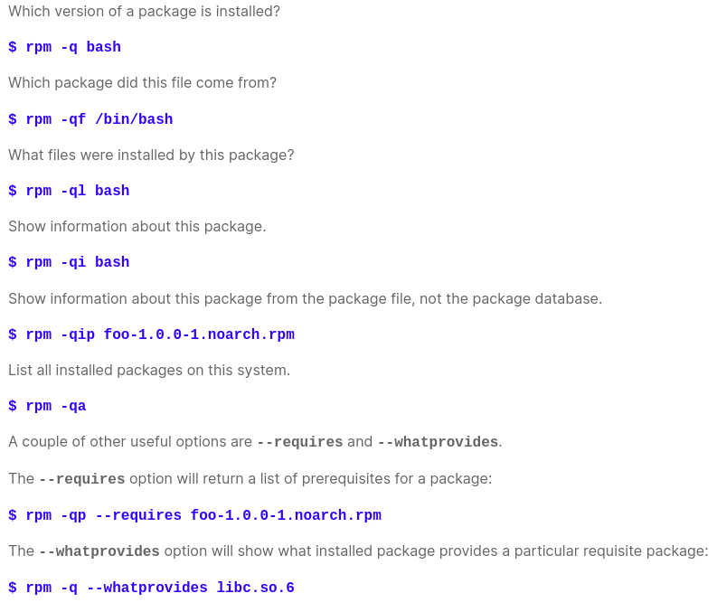

Verifying Packages
Si usa l’opzione -V per verificare se un pacchetto è consistente.
$ rpm -Va # verify all system packages
Come risultato del comando potremmo avere un “.” (punto) periodico se il controllo è andato a buon fine, un “?” (punto interrogativo) se il controllo non ha potuto essere eseguito. In caso di errori si avranno dei caratteri stampati:
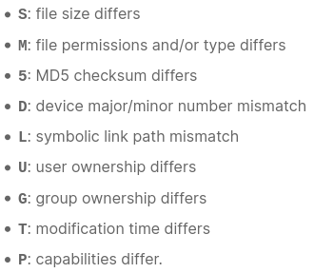
Error example:
$ rpm -V talk
S.5....T in.ntalkd.8

Installing packages
Un comando semplice per installare un pacchetto è:
$ sudo rpm -ivh bash-4.4.19-8.el8_0.x86_64
Dove -i sta per install, -v per verbose, -h per stampare i marker durante il processo di install.
Durante l’installazione vengono eseguiti vari task:
- Performs dependency checks
- Performs conflict checks
- Executes commands required before installation
- Deal intelligently with configuration files
- Unpacks files from packages and installs them with current attributes
- Executes commands required after installation
- Update the system RPM database

Uninstalling packages
Si usa rpm -e (erase) per disinstallare. Possono accadere 2 errori, il pacchetto non è installato o c’è una dipendenza. Se finisce con successo, nessun output. Si può usare --test per effettuare un controllo a priori.
Example error:
$ sudo rpm -e xz
error: Failed dependencies:
xz is needed by (installed) dracut-033-161.el7.x86_64 \ ….

Updating packages
Esempio di comando:
$ rpm -Uvh bash-4.4.19-10.el8.x86_64.rpm
L‘opzione -U indica di fare l’update e nel caso non è installato lo fa.
Quando si effettua l’update viene rimosso il vecchio ed installato il nuovo. Il vecchio file di configurazione viene mantenuto con l’estensione .rpmsave.

Freshening Package
$ sudo rpm -Fvh *.rpm
Serve per rinfrescare i pacchetti nella directory corrente.

Upgrading the Linux Kernel
Un kernel non può assolutamente venire aggiornato con la classica opzione -U. Dopo l’update bisogna per forza fare un reboot del sistema ed si andrebbe ad disinstallare il Kernel in uso. Noi vogliamo che rimanga sempre almeno una versione precedente installata per assicurare che al reboot in caso di problemi si possa tornare indietro.
To install a new kernel on a Red Hat-based system, do:
$ sudo rpm -ivh kernel-{version}.{arch}.rpm

Using rpm2cpio
Il comando rpm2cpio è usato per convertire i pacchetti rpm in archivi cpio. In aggiunta si può estrarre file dal pacchetto. I pacchetti verranno estratti in una directory relativa e quindi se per esempio si sta in /home/bob e si estrae bash, la directory finale sarà /home/bob/bin/bash.
Converts an RPM package file to a cpio archive with:
$ rpm2cpio foobar.rpm > foobar.cpio
To list files in an RPM package file:
$ rpm2cpio bash-XXXX.rpm | cpio -t
but a better way is to do:
$ rpm -qlp bash-XXXX.rpm
To extract one or more files from an RPM package file onto the system:
$ rpm2cpio bash-XXXX.rpm | cpio -ivd bin/bash

$ rpm2cpio logrotate-XXXX.rpm | cpio --extract --make-directories

CHAPTER 7 - DPKG
E’ un package manager di basso livello per permette la gestione di uno o più pacchetti insieme. Si può installare, aggiornare, rimuovere e verificare pacchetti. Come RPM è ideato per gestire pacchetti localmente (offline), quindi il suo scope è limitato agli input utente e non ha interazioni con il sistema o con internet.
Il suffisso dei pacchetti è .deb ed il Database risiede nella directory /var/lib/dpkg.

Package file names and Source
Standard naming format:
<name>_<version>-<revision_number>_<architecture>.deb
Example (Debian) → logrotate_3.14.0-4_amd64.deb
Example (Ubuntu) → logrotate_3.14.0-4ubuntu3_amd64.deb

I pacchetti sorgente in Debian per DPKG comprendono almeno 3 file ( a differenza di RPM che ha src.rpm):
- An upstream tarball, .tar.gz che contiene i sorgenti puri come rilasciati dal maintainer.
- Un description file, .dsc che contiene il nome del pacchetto e metadata (architecture and dipendenze).
- Un secondo tarball contenente eventuali patches e file aggiuntivi, debian.tar.gz or .diff.gz, depending on distribution.

DPKG Queries
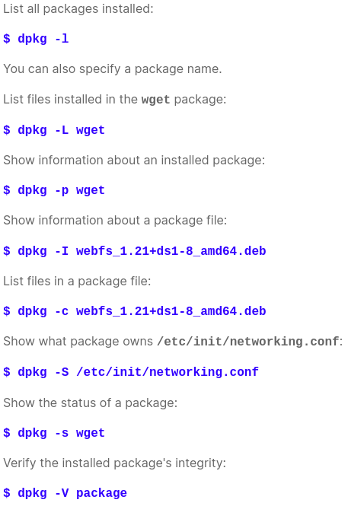

Installing/Upgrading/Uninstalling Packages with dpkg
$ sudo dpkg -i foobar.deb # Installare ed aggiornare

$ sudo dpkg -r package # Rimuovere il pacchetto installato, lasciando però i file di configurazione

$ sudo dpkg -P package # PURGE. Rimuovere pacchetto e file di configurazione

CHAPTER 8 - YUM
YUM fornisce un frontend ad RPM. Il compito principale è quello di scaricare da più diverse sorgenti online i pacchetti delle dipendenze richieste durante l’installazione.
Yum tiene cache dei pacchetti e database per velocizzare. Per rimuovere alcune delle cache usare i comandi:
$ yum clean [ packages | metadata | expire-cache | rpmdb | plugins | all ]

Yum ha plugin e programmi di accompagnamento in /usr/bin/yum* and /usr/sbin/yum*.
Le configurazioni dei repository sono in /etc/yum.repos.d/ ed hanno estensione .repo.
Si può disattivare o attivare l’uso di un repository modificando il parametro enable all’interno di questi file, oppure usando le opzioni --disablerepo=somerepo e --enablerepo=somerepo quando si usa yum.

YUM Queries
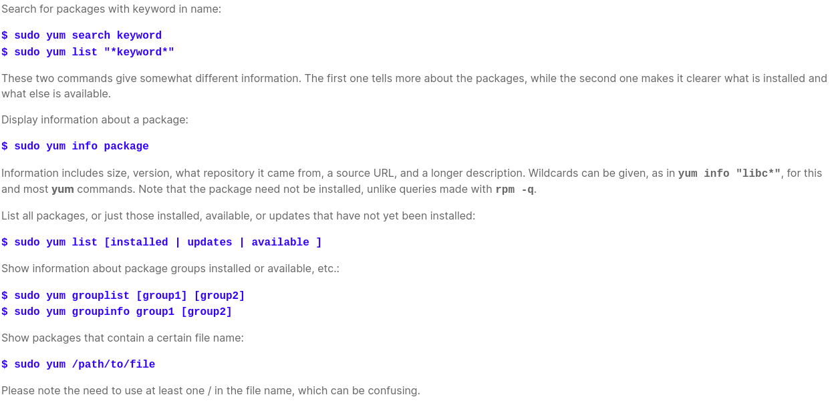

Verifying Packages

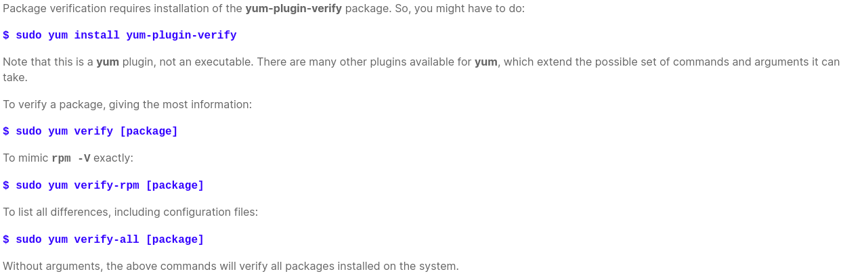Installing/Removing/Upgrading Packages
Install one or more packages from repositories, resolving and installing any necessary dependencies:
$ sudo yum install package1 [package2] # Installazione classica
Install from a local rpm:
$ sudo yum localinstall <package-file> # installare da file locale YUM
This is not quite the same as
$ rpm -i <package-file> # installare da file locale RPM
because it will attempt to resolve dependencies by accessing remote repositories.

Install a specific software group(gruppo di software: Localization, office, Admin tools, ecc) from a repository, resolving and installing any necessary dependencies for each package in the group:
$ sudo yum groupinstall group-name
or
$ sudo yum install @group-name
Remove packages from the system:
$ sudo yum remove package1 [package2]
You must be careful with package removal, as yum will not only remove requested packages, but all packages that depend on them! This may not be what you want, so never run yum remove with the -y option, which assumes automatic confirmation of removal.

Update a package from a repository:
$ sudo yum update [package]
If no package name is given, all packages are updated.

During installation (or update), if a package has a configuration file which is updated, it will rename the old configuration file with an .rpmsave extension. If the old configuration file will still work with the new software, it will name the new configuration file with an .rpmnew extension. You can search for these filename extensions (almost always in the /etc subdirectory tree) to see if you need to do any reconciliation, by doing:
$ sudo find /etc -name "*.rpm*"

Additional yum Commands
You can list installed Plugins with:
$ sudo yum list "yum-plugin*"
Show a list of all enabled repositories:
$ sudo yum repolist
Initiate an interactive shell in which to run multiple YUM commands:
$ sudo yum shell [text-file]
If text-file is given, yum will read and execute commands from that file instead of from the terminal.

Download packages, but do not install them; just store them under the /var/cache/yum directory, or another directory you can specify ( --downloaddir= ):
$ sudo yum install --downloadonly package
or you can type "d" instead of "y" or "n" when prompted after issuing an install command.

You can view the history of yum commands, and, with the correct options, even undo or redo previous commands:
$ sudo yum history

DNF
Dnf sarà il successore si YUM dalla release 8 di RedHat in poi. Sicuramente sarà da imparare.

CHAPTER 9 - ZYPPER
Zypper è un un frontend per RPM come Yum ma è utilizzato nei sistemi basati su SUSE. Molto simile a Yum e come lui può installare, rimuovere, aggiornare, gestire dipendenze, recuperare da repo, ecc.

Zypper Queries
Show a list of available updates:
$ zypper list-updates
List available repositories:
$ zypper repos
Search repositories for string:
$ zypper search <string>
List information about a package:
$ zypper info firefox
Search repositories to ascertain what packages provide a file:
$ zypper search --provides /usr/bin/firefox

Installing/Removing/Upgrading Packages
Install or update package(s):
$ sudo zypper install firefox
Do not ask for confirmation when installing or upgrading:
$ sudo zypper --non-interactive install firefox
This is useful for scripts and is equivalent to running yum -y.
Update all installed packages:
$ sudo zypper update
Giving package names as an argument will update only those packages and any required dependencies. Do this without asking for confirmation:
$ sudo zypper --non-interactive update
Remove a package from the system:
$ sudo zypper remove firefox

Additional zypper Commands
Sometimes, a number of zypper commands must be run in a sequence. To avoid re-reading all the databases for each command, you can run zypper in shell mode, as in:
$ sudo zypper shell
> install bash
...
> exit
Because zypper supports the readline library, you can use all the same command line editing functions in the zypper shell available in the bash shell.
To add a new repository:
$ sudo zypper addrepo URI alias
which is located at the supplied URI and will use the supplied alias.
To remove a repository from the list:
$ sudo zypper removerepo alias # using the alias of the repository you want to delete.
To clean up and save space in /var/cache/zypp:
$ sudo zypper clean [--all]

CHAPTER 10 - APT
Nei sistemi Debian-based APT offre una astrazione a DPKG. Quindi APT è un software di alto livello per la gestione dei pacchetti, come Yum per rpm.
APT prende in input solo pacchetti.deb.

Queries
Le queries sono fatte usando le utilities apt-cache o apt-file.
apt-file spesso deve essere installato prima:
$ sudo apt install apt-file
$ sudo apt-file update
Search il file dato in input a quale pacchetto appartiene:
$ apt-file find/search <file> # Search in which package a file is included.
Search the repository for a file named apache2.conf:
$ apt-file search|find apache2.conf
List all files in the apache2 package:
$ apt-file list|show apache2

Search the repository for a package named apache2:
$ apt-cache search apache2
Display basic information about the apache2 package:
$ apt-cache show apache2
Display more detailed information about the apache2 package:
$ apt-cache showpkg apache2
List all dependent packages for apache2:
$ apt-cache depends apache2
more prolific depends info (recourses):
$ apt-cache rdepends apache2
Installing/Removing/Upgrading Packages with apt
Aggiorna l’indice dei pacchetti locali con i repository. L’indice del pacchetti disponibili è recuperata dalle locazioni specificate nel file /etc/apt/sources.list:
$ sudo apt update

Install new packages or update an already installed package:
$ sudo apt install [package]

Remove a package from the system without removing its configuration files:
$ sudo apt remove [package]

Remove a package from the system, as well as its configuration files:
$ sudo apt --purge remove [package]

Apply all available updates to packages already installed:
$ sudo apt upgrade

Do a smart upgrade that will do a more thorough dependency resolution and remove some obsolete packages and install new dependencies:
$ sudo apt dist-upgrade

$ sudo apt full-upgrade
This will not update to a whole new version of the Linux distribution as is commonly misunderstood.
Get rid of any packages not needed anymore, such as older Linux kernel versions:
$ sudo apt autoremove
Clean out cache files and any archived package files that have been installed:
$ sudo apt clean
This can save a lot of space.
Furthermore, you can reduce the amount of data stored in /var/cache/apt* without causing any harm by using clean as any new apt [update|upgrade] command will bring in the most current information back onto the system.

Package Groups
Apt permette di gestire i gruppi di software come in YUM e lo fa tramite i metapackages.
To get a list of of available metapackages:
$ apt-cache search metapackage
bacula - network backup service - metapackage
bacula-client - network backup service - client metapackage
bacula-server - network backup service - server metapackage
cloud-utils - metapackage for installation of upstream cloud-utils source
....
Si può installare un intero gruppo di pacchetti semplicemente con:
sudo apt install bacula-client

Chapter commands

Examples
Cerca i pacchetti installati e non che contengono nel nome(-n) la parola Kernel
apt-cache search -n "kernel"
Cerca i pacchetti che contengono solo nel nome il pacchetto desiderato. Questo mostra i risultati aggregando per nome senza mostrare le varie versioni disponibili:
sudo apt-cache pkgnames "bash"
Lista dei pacchetti (kernel in questo caso) installati filtrando per nome:
dpkg --get-selections "*linux*"
Non è possibile cercare i pacchetti installati semplicemente con APT, bisogna usare DPKG

CHAPTER 11 - System Monitoring

Available Monitoring Tools
Molti dei tools in linux usano lo pseudo-filesystem montati in /proc e /sys.

Process and Load Monitoring Utilities
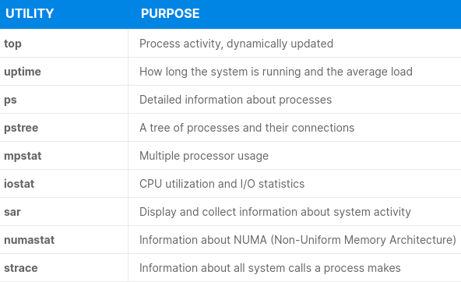

Memory Monitoring Utilities
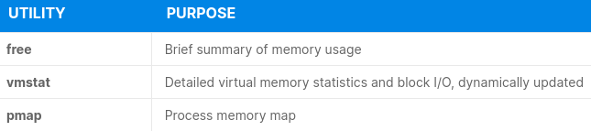

I/O Monitoring Utilities
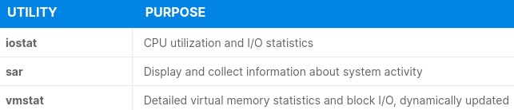

Network Monitoring Utilities
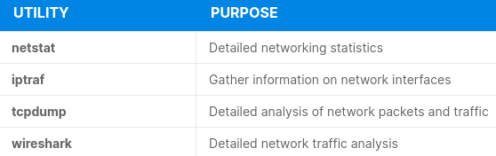

Log Files
In Linux i log appaiono solitamente dentro /var/log. La gestione dei messaggi viene fatta da syslogd e più recentemente da rsyslog, per i sistemi init. Più recentemente viene usato journalcrl nei sistemi systemd-based, però spesso convive con syslogd.
Alcuni messaggi importanti solo visualizzati direttamente nella console(stdout). Non sempre però abbiamo l’output di processi in background, infatti questi messaggi vengono copiati in /var/log/messages (or to /var/log/syslog on Ubuntu).
Per vedere in modalità continua i messaggi che arrivano su questi file si usa:
$ sudo tail -f /var/log/messages or /var/log/syslog
o
$ dmesg -w # shows only kernel-related messages

Per evitare di far crescere a dismisura i file di log, il programma logrotate ci permette di comprimere e successivamente cancellare i vecchi messaggi. Questo processo è gestito tramite il file /etc/logrotate.conf o file personalizzati in /etc/logrotate.d/*.

Some important log files found under /var/log

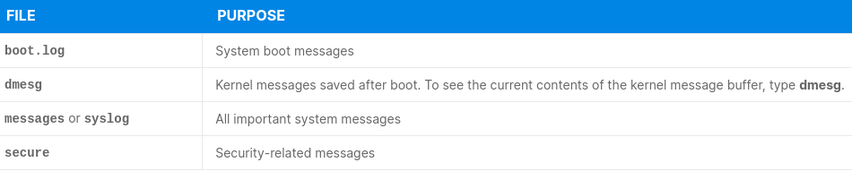

Pseudo File Systems: /proc and /sys
Gli pseudo file system /proc e /sys contengono molte informazioni sul sistema. Alcune directory sono scrivibili con permessi di root.
Questi due mount point sono Pseudo perchè solo a sistema avviato vengono popolati. Se visionate a sistema non avviato NON contengono nulla, sono solo 2 directory vuote.
Inoltre le informazioni visionate vengono raccolte al momento quando le guardiamo; Non ci sono costanti o pool periodici che le aggiornano.

/proc
/proc viene usato per mostrare ogni singolo processo rappresentato da singole cartelle ma contiene anche molte informazioni sul sistema: interrupts, memory, networking.

/proc/sys
Alcuni dei parametri settabili sono in /pro/sys:
- abi/
Contains files with application binary information; rarely used.
- debug/
Debugging parameters; for now, just some control of exception reporting.
- dev/
Device parameters, including subdirectories for cdrom, scsi, raid, and parport.
- fs/
Filesystem parameters, including quota, file handles used, and maximums, inode and directory information, etc.
- kernel/
Kernel parameters. There are many important entries here.
- net/
Network parameters. There are subdirectories for ipv4, netfilter, etc.
- vm/
Virtual memory parameters. There are many important entries here.

Per la modifica dei parametri serve il superuser invece per la lettura possiamo farlo anche da utente normale.
Esempio di lettura e scrittura di questi file:
$ cat /proc/sys/kernel/threads-max
129498
We then can modify the value and verify the change was effected:
$ sudo bash -c 'echo 100000 > /proc/sys/kernel/threads-max'

$ cat /proc/sys/kernel/threads-max
100000
La stessa sovrascrittura può essere effettuata con:
$ sudo sysctl kernel.threads-max=100000

/sys
Questo pseudo file system contiene informazioni sui devices e moduli del kernel. È parte integrante di quello che è chiamato Unified Device Model.
Ha una struttura simile a /proc e molte delle entries sono a singola riga.
Il supporto per sysfs virtual filesystem è integrato in tutti i kernel più recenti e dovrebbe essere montato dentro /sys. Tuttavia lo Unified Device Model non richiede sysfs sia montato per funzionare.
Esempio di cosa si può trovare nel Kernel 3.18:
$ ls -F /sys
block/ bus/ class/ dev/ devices/ firmware/ fs/ kernel/ module/ power/
I device network si trovano in /class/net:
$ ls -F /sys/class/net
Esempio per scheda di rete cablata:
$ ls -F /sys/class/net/enp2s0

Sar
sar sta per System Activity Reporter. È un tool per collezionare informazioni su attività e performance del sistema, per poi riportarle in un formato leggibile per noi. Esegue statistiche sull’utilizzo del sistema che vengono salvate in file.
Sar spesso non si trova nei repository sotto questo nome ma sotto sysstat.
Il backend per sar è sadc (system activity data collector), il quale infatti raccoglie le statistiche. Sadc salva informazione nella cartella /var/log/sa con un frequenza giornaliera(di default) ma può essere configurato. La collezione dei dati può essere avviata tramite console, c’è comunque un cron job salvato in /etc/cron.d/sysstat.

Sar quindi non fa altro che leggere e formattare le statistiche salvate da sadc.
Sar è richiamabile con questa sintassi:
$ sar [ options ] [ interval ] [ count ]
Senza opzioni, restituisce reports sull’utilizzo della CPU.
Example:
$ sudo sar 3 3

Sar Options
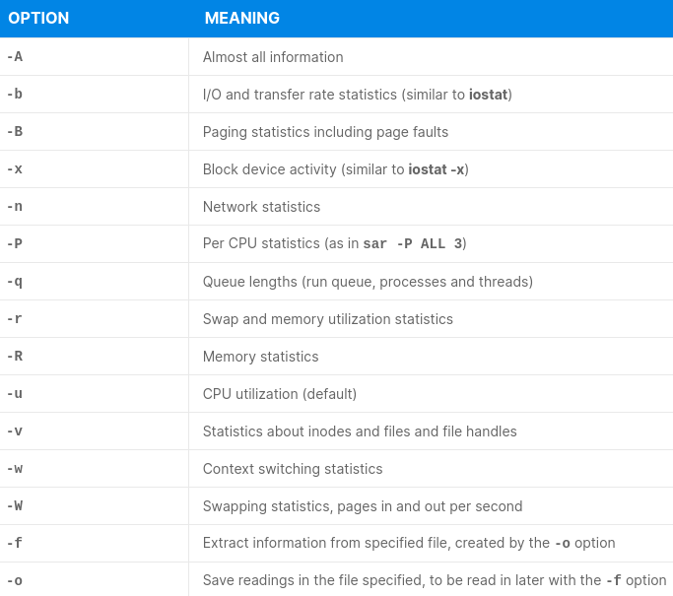

Esiste un tool ksar che costruisce visualmente grafici sui dati estratti da sar.

CHAPTER 12 - Process Monitoring

Process Monitoring Tools
Molti Tools tra cui i principali: ps, pstree, top
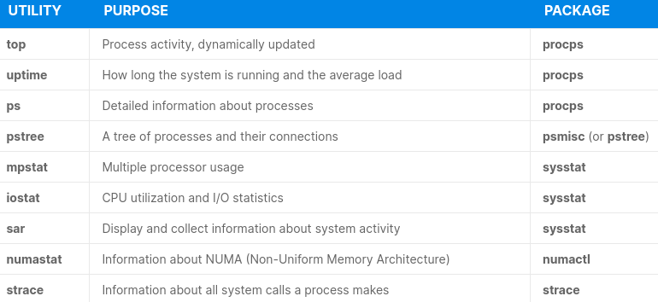

Viewing Process States with ps
Il comando ps ci permette di monitorare i processi prendendo informazioni dalle cartelle dei processi contenute in /proc.
Esempi di comando + opzione comuni:
$ ps aux

$ ps auxf

$ ps -elf

$ ps -eL

$ ps -C "bash"

Con ps spesso incorriamo in comandi compresi tra parentesi quadre. Questo significa che sono processi del Kernel ( [ksoftirqd/0] ) e il numero intero dopo lo slash “/” indica che ci sono più CPU core ( nell’esempio il processo ksoftirqd è eseguito nella cpu 0).

Le colonne nell’output di ps indicano:
- VSZ is the process' virtual memory size in KB.
- RSS is the resident set size; the non-swapped physical memory a task is using in KB.
- STAT describes the state of the process; in our example we see only S for sleeping, or R for running.
Character in the state (where it exists) can be:
- S sleeping
- R running
- < for high priority (not nice)
- N for low priority (nice)
- L for having pages locked in memory
- s for session leader
- l for multi-threaded
- + for being in the foreground process group.

Customizing the ps Output
L’output di ps può essere customizzato in modo da visualizzare solo quello che ci interessa. Per farlo basta usare l’opzione -o seguito dai campi di identificazione separati da virgola.
Campi di identificazione:
- pid: Process ID number
- uid: User ID number
- cmd: Command with all arguments
- cputime: Cumulative CPU time
- pmem: Ratio of the process's resident set size to the physical memory on the machine, expressed as a percentage.
$ ps -o pid, uid, cputime, pmem, command

Opzioni di selezione più comuni in formato UNIX:
- -A or -e → Select all processes
- -N → Negate selection (means do the opposite)
- -C → Select by command name
- -G → Select by real group ID (also supports names)
- -U → Select by real user ID (also supports names).
Queste opzioni di selezione sono utili per eseguire query per singoli processi a noi conosciuti.
Per esempio se abbiamo un comando dd in bg che sta facendo qualcosa possiamo monitorarlo senza vedere la lista completa tramite ps -C dd -o pid,ni,state,command

Using pstree
Pstree fornisce una visualizzazione grafica delle gerarchie dei processi e applicazione multi-threaded.
$ pstree -aAp <PID>

Esempio:
$ pstree -aAp 5038
zsh,5038
`-bash,12868
`-pstree,15461 -aAp 5038
Qui possiamo vedere come il processo zsh 5038 ha a sua volta aperto un processo bash 12868 che ha lanciato un comando pstree -aAp 5038. Un altro modo per vedere info sui figli di un processo può essere controllando in maniera manuale i task contenuti dentro alla relativa cartella dentro a /proc:
$ ls -l /proc/12868/task

Top
Questo comando serve per monitorare il carico del sistema.
Ci sono una tonnellata di opzioni. Per esempio:
- 1 → divide le statistiche di utilizzo della CPU per singola CPU
- i → mostra solamente i processi attivi
- k →uccidere un processo
- r → renice. Aumentare o diminuire la priorità di un processo

Get PID/s of an executing program
$ pidof code
17407 15412 15198

$ pgrep code
12240
12241

CHAPTER 13 - Memory Monitoring and Usage

Memory Monitoring
La gestione della memoria è molto importante e nella maggior parte dei casi relazionata con I/O o CPU, infatti tutti e due aspettano risorse (spesso cache) da questa.
Si possono settare dei parametri tramite files nella cartella /proc/sys/vm. Per esempio abbiamo il famoso swappiness per gestire l’uso dello swap. Queste impostazioni possono influire notevolmente sulle performance di I/O throughput ma bisogna stare attenti e modificare un’impostazione alla volta per evitare problemi.

Tools:
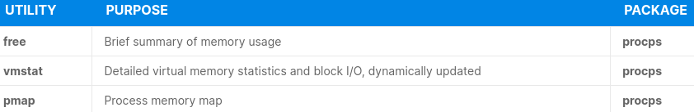
Esempio:
$ free -h # (h come human)

$ free -m # (m come megabyte)

/proc/meminfo
Lo pseudo file /proc/meminfo abbondanti informazioni a proposito dell’utilizzo della memoria.

Di seguito la tabella che spiega ogni singolo valore all’interno del file:
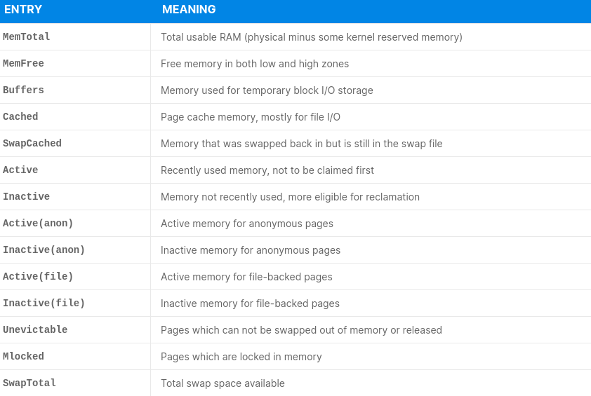
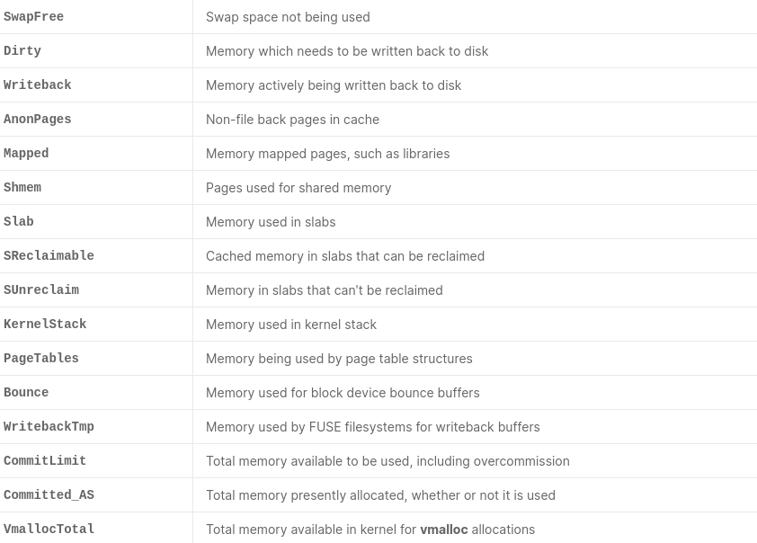
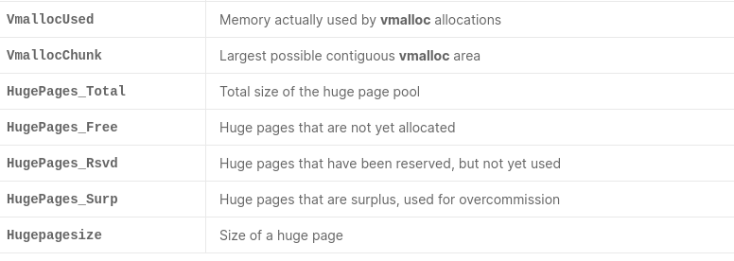
I parametri descritti possono variare in base al Kernel installato.

/proc/sys/vm
La directory /proc/sys/vm contiene molti controlli settabili per controllare la Memoria Virtuale. In base al Kernel i parametri cambiano. Quasi tutti i file sono scrivibili (da root).
Questi parametri possono essere settati modificandoli direttamente o usando l’utility sysctl.
Tramite /etc/sysctl.conf i parametri possono essere settati al boot, altrimenti le modifiche andranno perse.

La documentazione per /proc/sys/vm può essere trovata in quella del Kernel o in Documentation/sysctl/vm.txt.

Tabella con la descrizione di ogni file in /proc/sys/vm:
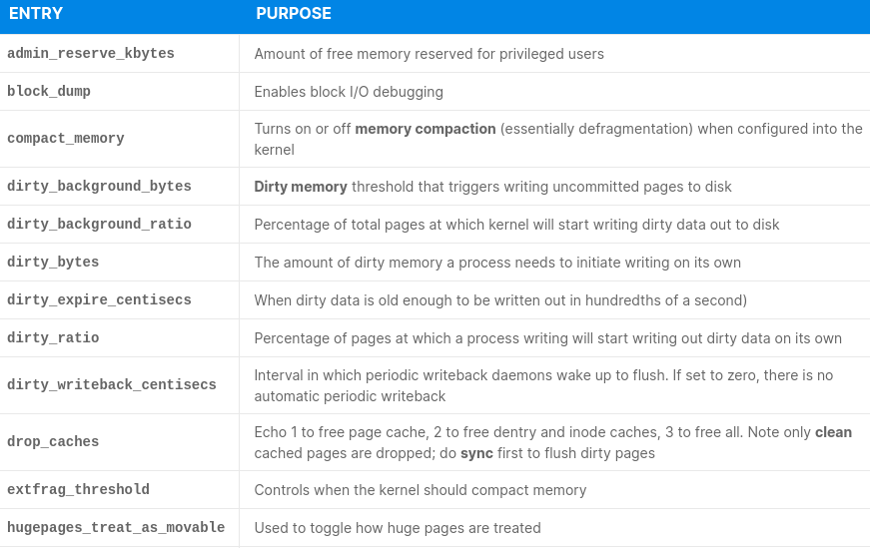
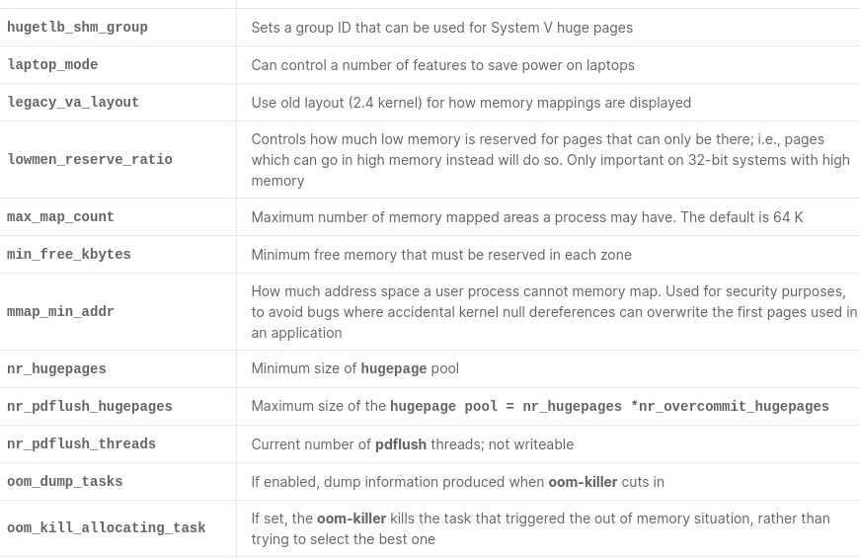
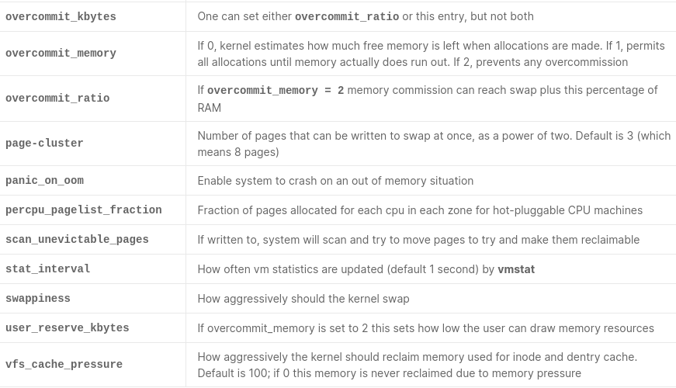

Vmstat
Vmstat è un comando multi funzione che permette di visualizzare informazioni a proposito della memoria, paging, I/O, attività del processore e processi.
Ha molte opzioni. La forma standard di utilizzo è la seguente:
$ vmstat [options] [delay] [count]
Il <delay> (in secondi) serve come timeout per far terminare il comando, senza non termina da solo.
Lanciando vmstat senza opzioni vediamo come prima riga le medie dall’ultimo riavvio, mentre le righe successive visualizzano le attività.

Esempi:
$ vmstat 2 4 # delay & count. Count indica quante attività mostrare per poi uscire

L’opzione -S m indica al comando di mostrare i valori in MB invece di KB.
$ vmstat -S m 2 4

L’opzione -a monstra informazioni sulla memoria attiva ed inattiva.
$ vmstat -a -S m 2 4

Non so cosa fa di preciso questo comando ma non mi sembra cambi nulla dal precedente:
$ vmstat -SM -a 2 4

Usare l’opzione -d per mostrare statistiche del disco:
$ vmstat -d

Usere l’opzione -p per ottenere statistiche per una singola partizione:
$ vmstat -p /dev/sdb1 2 4

OOM Killer
Un modo semplice per affrontare il problema della memoria potrebbe essere far fallire l’avvio di nuove applicazioni se lo spazio non è sufficiente.
Un secondo semplice modo è quello di usare la swap per usare spazio del disco come Ram. In questo caso avremo una quantità di memoria uguale (teoricamente) alla ram + swap. In questo caso la richiesta di memoria una volta finita la swap deve fallire.

Linux, tuttavia, fa ancora meglio. Permette di richiedere più memoria della somma tra RAM e Swap. Anche se questo potrebbe sembrare sconsiderato bisogna considerare che la maggior parte, se non tutti, i processi non usano tutta la memoria richiesta.

Ad esempio un processo può allocare 1MB di buffer ma ne utilizza solo 2 pagine. Altro esempio quando avviene un fork di un processo e viene passata l’intera copia della memoria dal padre al figlio.
Siccome LInux usa COW(copy on write), a meno che uno dei processi modifica la memoria, non è necessaria nessuna copia effettiva. Tuttavia il Kernel deve assumere che una copia potrebbe essere necessaria.

Quindi, il Kernel, permette che si superi il limite di memoria ma solo per processi utente. Si può modificare questo comportamento tramite /proc/sys/vm/overcommit_memory:
- 0: (default) Permit overcommission, but refuse obvious overcommits, and give root users somewhat more memory allocation than normal users.
- 1: All memory requests are allowed to overcommit.
- 2: Turn off overcommission. Memory requests will fail when the total memory commit reaches the size of the swap space plus a configurable percentage (50 by default) of RAM. This factor is modified changing /proc/sys/vm/overcommit_ratio.
Se la memoria disponibile è terminata Linux usa OOM-killer (Out-Of-Memory) per decidere quali processi devono essere uccisi per liberare memoria. Non c’è un modo preciso su come avviene questo (totalmente imprevedibile). L’ OOM serve solo per permettere lo spegnimento del sistema.

Ogni processo ha un un file dedicato in /proc per stabilire il loro livello di “badness”, ossia il livello di precedenza ad essere killati dall’ OOM. Il valore si “badness” è leggibile in /proc/[pid]/oom_score.
Nella stessa directory troviamo il file oom_adj_score/oom_score_adj per promuovere o retrocedere il processo. Il “badness” può essere aumentato dall’utente ed diminuito da superuser. L’utilizzo del file oom_adj è deprecato.

Chapter commands
Test memory (vm) per capire come agisce l’ OOM killer. Consultare LabExercise 13.1. Invoking the OOM-Killer
stress-ng -m 3 --vm-bytes 5G -t 10s

CHAPTER 14 - I/O Monitoring and Tuning

Iostat
Iostat è una utility molto importante per tenere sotto controllo tutti i dispositivi I/O. La sintassi è la seguente:
$ iostat [OPTIONS] [devices] [interval] [count]

Esempi
base:
$ iostat
L’ouput del comando base è espresso in blocchi (512 bytes)

$ iostat -k # KB

$ iostat -m # MB

$ iostat -mN # MB + devices name

$ iostat -xmN # extended info + MB + devices name

iotop
iotop è un’utility per monitorare l’attuale uso I/O. Continuo refresh come top. Utilizzabile solo come root.
Può essere utilizzato senza opzioni ma si consiglia di visualizzare la breve guida sudo iotop --help o almeno utilizzare l’opzione -o per visualizzare solo i processi I/O in corso.
$ sudo iotop -o

ionice
Utility per controllare classe di schedulazione e la priorità per processi I/O.
Dal Kernel 5.0 non funziona più.
Sintassi:
$ ionice [-c class] [-n priority] [-p pid ] [COMMAND [ARGS] ]
Per utilizzare correttamente deve essere passato un processo o un comando che sarà startato, altrimenti prende l’attuale processo della shell.
$ ionice
none: prio 0

$ ionice sleep 5; echo "CIAO"
CIAO

$ ionice -p 1176
none : prio 0

Il parametro -c specifica la classe di schedulazione:
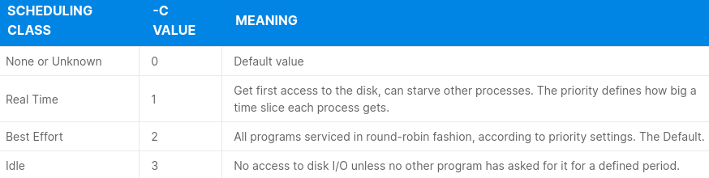
The Best Effort and Real Time classes prendono come aggiunta l’argomento -n che fornisce la “priority”, il quale va da 0 a 7 (0 la più alta priorità).
$ ionice -c 2 -n 3 -p 30078

CHAPTER 15 - I/O Scheduling

Disk Bottlenecks and I/O Scheduling
Lo scheduler I/O fornisce una interfaccia tra un generico layer ( VM (Virtual Memory) and VFS (Virtual File System) ) e l’hardware di basso livello per la memorizzazione dei dati. É quindi molto importante settare le prioritá, latenze, deadline, ecc dei vari layer per permettere delle performance I/O migliori. Ecco che i nuovi Hard Disk allo stato solido, SSD, hanno rivoluzionato tutto.
Qualsiasi algoritmo di scheduling deve soddisfare dei requisiti:
- I tempi di accesso all'hardware dovrebbero essere ridotti al minimo; cioè, le richieste devono essere ordinate in base alla posizione fisica sul disco. Questo porta a uno schema ascensore in cui le richieste vengono inserite nella coda in sospeso in ordine fisico.
- Le richieste dovrebbero essere unite per quanto possibile per ottenere una regione contigua quanto più grande possibile, il che riduce al minimo il tempo di accesso al disco.
- Le richieste devono essere soddisfatte con una latenza più bassa possibile; anzi, in alcuni casi, il determinismo (nel senso di scadenze, soddisfatte in ordine di deadline) può essere importante.
- Le operazioni di scrittura in genere possono attendere per migrare dalle cache al disco senza bloccare i processi. Le operazioni di lettura, tuttavia, richiedono quasi sempre che un processo attenda il completamento prima di procedere ulteriormente. Favorire le letture rispetto alle scritture porta a un migliore parallelismo e reattività del sistema.
- I processi dovrebbero condividere la larghezza di banda di I / O in modo equo, o almeno consapevolmente prioritario; anche se ciò significa un rallentamento generale delle prestazioni del livello I / O, il throughput del processo non dovrebbe soffrire in modo eccessivo.

I/O Scheduler Choices
Ci sono diversi algoritmi di schedulazione in base all’impiego. Per esempio server o desktop o proprio in base all’hardware (HDD, SSD).
Per fornire flessibilità, il kernel Linux ha uno schema orientato agli oggetti, in cui i puntatori alle varie funzioni necessarie sono forniti in una struttura dati, quella particolare delle quali può essere selezionata all'avvio dalla riga di comando del kernel, come in:
linux ... elevator=[bfq|deadline-mq|kyber|none]
Almeno uno algoritmo deve essere compilato insieme al kernel e viene dunque scelto a compile time. Spesso cambia in base alle distribuzioni. É possibile scegliere diversi algoritmi per diversi device.
Esempio:
Vedere quale algoritmo viene usato per il nostro device /dev/sda
$ cat /sys/block/sda/queue/scheduler
noop [deadline] cfq # Before kernel version 5.0
none bfq kyber [mq-deadline] # After kernel version 5.0
To change the value (as superuser):
# echo bfq > /sys/block/sda/queue/scheduler
$ cat /sys/block/sda/queue/sheduler
none [bfq] kyber mq-deadline

Scheduler-specific tunables can be found in /sys/block/sda/queue/iosched.

I/O Scheduling and SSD Devices
I dischi SSD stanno avendo un impatto enorme sullo scheduling. Questi dischi non necessitano di uno schema elevatore (elevator scheme) e grazie a questo possono aumentare la loro durata di accessi I/O, che é limitata.
Si puó verificare il file /sys/block/<device>/queue/rotational per capire se un disco é SSD o meno:
$ cat /sys/block/sda/queue/rotational # 1 HHD, 0 SSD

CFQ (Completely Fair Queue) Scheduler
Il metodo CFQ (Completely Fair Queue) ha l'obiettivo di distribuire equamente la larghezza di banda di I / O tra tutti i processi che inviano richieste.
Teoricamente, ogni processo ha la propria I/O queue, la quale lavora insieme ad una coda di spedizione che riceve le richieste nella strada verso il device. In pratica il numero di code é fisso a 64 e un processo basato sull’ hash dell’ ID del processo viene utilizzato per selezionare una coda quando viene inviata una richiesta.

Lo sfoltimento della coda delle richieste avviene in stile round robin su tutte le code, ognuna delle quali funziona in ordine FIFO (First In First Out). Quindi, il lavoro è distribuito. Per evitare operazioni di ricerca eccessive, viene selezionato un intero round e quindi ordinato nella coda di invio prima che le effettive richieste I/O vengano inviate al dispositivo.

Deadline Scheduler
Lo scheduler di Deadline I/O riordina in modo aggressivo le richieste con l'obiettivo simultaneo di migliorare le prestazioni complessive e prevenire grandi latenze per le singole richieste; Per esempio limitare che un processo stia troppo tempo in attesa e quindi muoia la richiesta per altri timeout.
Ad ogni richiesta, il kernel associa una scadenza. Le richieste di lettura hanno una priorità maggiore rispetto alle richieste di scrittura.
Vengono mantenute cinque code di I/O separate:
- Vengono mantenuti due elenchi ordinati, uno per la lettura e uno per la scrittura, e organizzati per blocco di partenza.
- Vengono mantenute due liste FIFO, ancora una per la lettura e una per la scrittura. Questi elenchi sono ordinati in base all'ora di invio.
- Una quinta coda contiene le richieste che devono essere trasferite al driver del dispositivo stesso. Questa è chiamata coda di invio.

Il modo esatto in cui le richieste vengono staccate dalle prime quattro code e collocate sulla quinta (coda di invio) è dove si trova l'arte dell'algoritmo.

CHAPTER 16 - Linux Filesystems and the VFS

File System Basics
Le applicazioni leggono e scrivono file e non si preoccupano in quale locazione del disco si trovino i file. I file system creano un ambiente in un formato usabile in una partizione fisica.
I file e i loro nomi sono un'astrazione che camuffa il livello I / O fisico. Scrivere direttamente su disco (ignorando il layer del file system) è pericolosissimo e solamente software veramente di basso livello lo fanno, non le applicazioni utenti.
Un file system Unix usa 3 gerarchie:
- Cartelle contengono file e/o altre cartelle
- Ogni percorso o nodo si trova nella directory principale

File System multipli potrebbero essere (e spesso lo sono) fusi (merge) insieme nella stessa struttura gerarchica di cartelle. Linux utilizza un livello di file system virtuale (VFS) per comunicare con il software del file system.

I filesystem locali generalmente risiedono all'interno di una partizione del disco che può essere una partizione fisica su un disco o una partizione logica controllata da un Logical Volume Manager (LVM). I filesystem possono inoltre essere di tipo “network” e non sappiamo quale sia la loro vera personificazione fisica remota.

Inodes
Un inode è una struttura dati nel disco che descrive e salva gli attributi dei file, compresa la locazione nel disco stesso. Ogni file ha un suo inode.
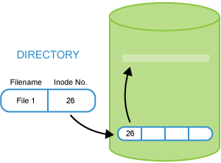
Le informazioni contenute in un inode sono:
- Permissions
- User and Group ownership
- Size
- Timestamps (nanosecond)
- ​Last access time
- Last modification time
- Change time.

Data storage in an inode vs data storage in a directory file
Il nome del file non è salvato nel relativo inode. ma vengono invece memorizzati nel file directory. Il nome del file è solo una proprietá del suo inode.
Tutte le attività di I/O relative a un file di solito coinvolgono anche l'inode del file, poiché le informazioni devono essere aggiornate.

Hard and Soft Links
Un file di directory è un tipo particolare di file usato per associare nomi di file a piú inode. Ci sono 2 modi per associare ( o linkare) un nome di un file ad un inode:
- Hard link (collegamento fisico) che puntano ad un unico inode. I file linkati in questo modo devono essere sullo stesso file system perché puntano allo stesso inode. Cambiando il contenuto di un file linkato in modo Hard in un posto, potrebbe non cambiarlo in un’altro posto.
- Soft link (o link simbolico) punta ad un file che ha un inode associato. File linkati in maniera soft possono essere posizionati in diversi file system. Se l'obiettivo non esiste ancora o non è ancora in fase di montaggio, può essere sospeso.

Ogni associazione tra contenuti di un file directory ed un inode é chiamato link. Link aggiuntivi possono essere creati con ln.

Poiché è possibile (e abbastanza comune) che due o più voci di directory puntino allo stesso inode (Hard links /collegamenti fisici), un file può essere conosciuto con più nomi, ognuno dei quali ha il proprio posto nella struttura della directory. Tuttavia, può avere un solo inode indipendentemente dal nome utilizzato.

Quando un processo fa riferimento ad un nome di un path, il kernel cerca tra le cartelle per trovare il corrispondente numero inode. Quando il nome della directory viene convertito in numero inode, questo viene salvato in memoria per essere usato successivamente dalle richieste del processo.

Hard and Soft links
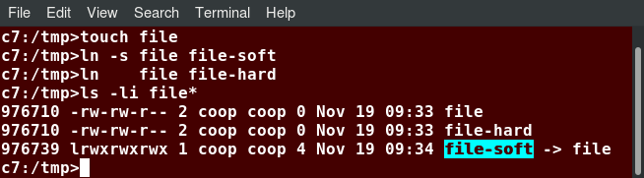

Filesystem Tree Organization
Tutti i sistemi Linux usano una gerarchia delle ramificazioni, ad albero invertite, della root(/) directory. Sebbene l’intero albero puó essere contenuto in un unico file system in una partizione, generalmente ci sono partizioni multiple unite insieme a mount point. Queste possono includere media rimovibili come USB drive, optical drivers, etc.
In aggiunta, alcuni virtual pseudo filesystem (utili astrazioni che esistono solo in memoria) saranno montate all’interno dell’albero; Queste includono /proc, /sys e /dev e perhaps /tmp e /run anche.

Ognuno di questi elementi montati all’interno dell’albero della directory root(/) puó infatti avere la sua propria varietá di file system. All’occhio delle applicazioni e del sistema operativo, questo albero apparirá come un’unica struttura.

Virtual File System (VFS)
Linux implementa un Virtual File System (VFS). Quando un’applicazione deve accedere ad un file lo fa tramite il layer VFS, il quale poi trasforma tutte le varie richieste I/O (lettura, scrittura, etc) in codice specifico utilizzabile dall’attuale file system.

Grazie al VFS le applicazioni non hanno bisogno di tenere conto del tipo di file system attuale o dell’hardware dove risiede. Inoltre i network file system sono gestiti in maniera trasparente.

Available Filesystems
Linux supporta molte varietà di filesystem:
- ext4: Linux native filesystem (and earlier ext2 and ext3)
- XFS: A high-performance filesystem originally created by SGI
- JFS: A high-performance filesystem originally created by IBM
- Windows-natives: FAT12, FAT16, FAT32, VFAT, NTFS
- Pseudo-filesystems resident only in memory, including proc, sysfs, devfs, debugfs
- Network filesystems such as NFS, coda, afs
- Etc.

La maggior parte con pieno accesso in lettura e scrittura, mentre solo alcuni hanno l’accesso in sola lettura.

A list of currently supported filesystems is at /proc/filesystems.

Filesystem Varieties
Puoi vedere un elenco dei tipi di filesystem attualmente registrati e compresi dal kernel Linux attualmente in esecuzione facendo:
$ cat proc/filesystems
iso9660
squashfs
ext3
ext2
ext4
fuseblk
nodev sysfs
nodev proc
nodev tmpfs
nodev debugfs
nodev sockfs
nodev hugetlbfs
nodev fuse
nodev nfsd
....

Quelli con nodev sono filesystem speciali che non risiedono nella memoria. File system aggiuntivi possono avere il loro codice caricato come modulo solo quando il sistema cerca di accedere a una partizione che li utilizza.

Journaling Filesystems
I file system di tipo Journaling permettono di recuperare da un crash di sistema (o cmq arresto anomalo brusco), in maniera rapida e senza o con pochissimi problemi di corruzione. Il file system deve ovviamente eseguire piú operazioni, ma il gioco vale la candela.

Nei file system journaling le operazioni sono raggruppate in transazioni, una transazione deve essere eseguita senza errori, atomicamente. Se questo non avviene, il file system non viene cambiato. Sono mantenuti dei log delle transazioni. Quando avviene un errore, solo l’ultima operazione dovrà essere esaminata all’avvio del sistema.

List of Journaling Filesystems: ext3, ext4, raiserfs, JFS, XFS, btrfs

Special Filesystem
Linux impiega ampiamente l'uso di filesystem speciali per determinati compiti. Questi sono particolarmente utili per accedere a varie strutture di dati del kernel e per mettere a punto il comportamento del kernel, o per implementare particolari funzioni. Notare che alcuni di questi file system speciali non hanno un mount point, come sockfs o pipefs; questo significa che le applicazioni utente non interagiscono con loro, ma solo il kernel le usa, sfruttando i livelli e il codice VFS. Questi filesystem speciali non sono realmente dei veri filesystem; sono strutture o sottosistemi del kernel che trovano l'astrazione strutturale del filesystem un modo utile per riconoscere dati e funzionalità.

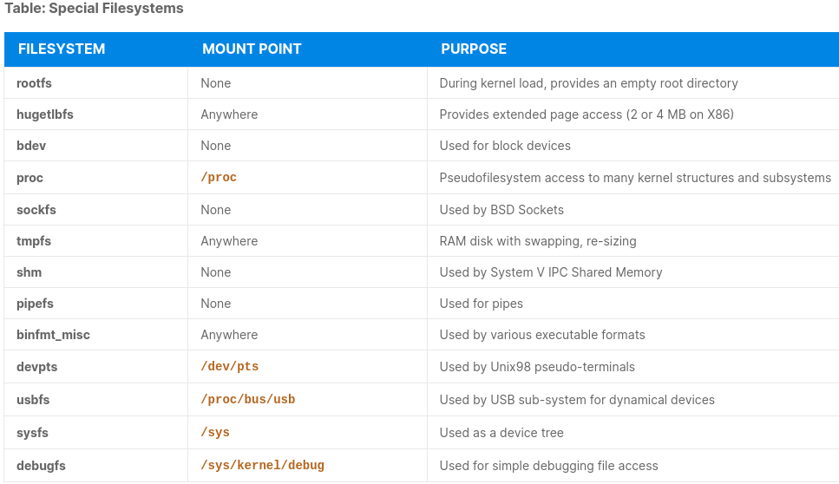

The tmpfs Special Filesystem
Tmpfs é solo uno tra i diversi special file system. Alcuni tra questi non sono nemmeno usati come filesystem, ma approfittano dell’astrazione del filesystem. Ad ogni modo, tmpfs é un vero file system utilizzabile su cui le applicazioni possono fare I/O.

Tmpfs funziona come un ramdisk, risiede completamente in memoria.
Possiede delle caratteristiche che le convenzionali ramdisk non hanno:
- Si aggiusta la memoria automaticamente. Parte da zero e si estende fino al massimo valore che descritto in fase di montaggio ( se non viene descritto viene preso come valore la metà delle memoria RAM del sistema ).
- Se la RAM finisce prende spazio dallo SWAP.
- Non richiede di avere un file system convenzionale. Ha dei metodi suoi per gestire l’I/O dei file, che permette di ottimizzare la memoria e la velocità.
Quindi non è necessario preformattare il filesystem con un file mkfs comando; devi solo montarlo e usarlo.

Mount a new instance of tmpfs anywhere on your directory structure with a command like:

$ sudo mkdir /mnt/tmpfs
$ sudo mount -t tmpfs -o size=1G none /mnt/tmpfs

Virtually all modern Linux distributions mount an instance of tmpfs at /dev/shm:
$ df -h /dev/shm
Filesystem Size Used Avail Use% Mounted on
tmpfs 7.8G 193M 7.6G 3% /dev/shm

Inoltre, molte distribuzioni montano più istanze di tmpfs; ad esempio, su un file RHEL sistema:
$ df -h | grep 'tmpfs' # Output of Ubuntu 19.10
tmpfs 1.6G 2.0M 1.6G 1% /run
tmpfs 7.8G 230M 7.6G 3% /dev/shm
tmpfs 5.0M 4.0K 5.0M 1% /run/lock
tmpfs 7.8G 0 7.8G 0% /sys/fs/cgroup
tmpfs 1.6G 88K 1.6G 1% /run/user/1000

Alcune distribuzioni come Fedora, montano tmpfs in /tmp. Questa pratica peró é sconsigliata.

Altre info utili → Lab 16.1. The tmpfs Special Filesystem

Chapter commands
$ lsmod # visualizzare i moduli caricati dal Kernel, compresi quelli per i file system

CHAPTER 17 - Disk Partitioning

Common Disk Types
Esistono diversi tipi di disco, che differiscono per tipo di BUS, costruzione meccanica, capacità e velocità.

Disk Types:
- SATA (Serial Advanced Technology Attachment) → SATA disks were designed to replace the old IDE drives. They offer a smaller cable size (7 pins), native hot swapping, and faster and more efficient data transfer. They are seen as SCSI devices.
- SCSI (Small Computer Systems Interface) → SCSI disks range from narrow (8 bit bus) to wide (16 bit bus), with a transfer rate between 5 MB per second (narrow, standard SCSI) and 160 MB per second (Ultra-Wide SCSI-3). Most PCs use single-ended or differential SCSI drives. Unfortunately, the two types are not compatible with each other. Fortunately, the two types of devices may coexist on the same controller. Single-ended devices may host up to 7 devices, and use a maximum cable length of about 6 meters. Differential controllers may host up to 15 devices and have a maximum cable length of about 12 meters.
- SAS (Serial Attached SCSI) → They use a newer point-to-point protocol, and have a better performance than SATA disks.
- USB (Universal Serial Bus) → These include flash drives and floppies. And are seen as SCSI devices.
- IDE and EIDE (Integrated Drive Electronics, Enhanced IDE) → Obsolete

Disk Geometry
La geometria dei dischi è un concetto vecchio che deriva dai dischi rotanti. In parla infatti di testine, cilindri, tracce, settori.
Il comando per mostrare la geometria del disco è fdisk:
$ sudo fdisk -l /dev/sda
L’opzione -l mostra la lista delle partizioni senza entrare in modalità interattiva.
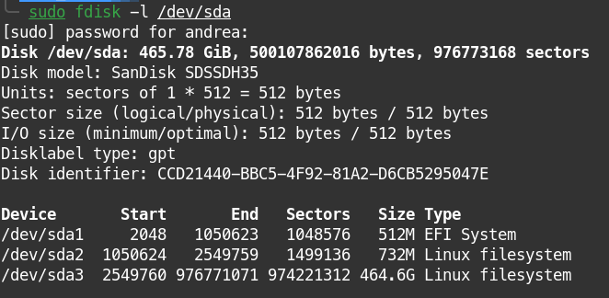

I dischi rotanti sono composti da uno o più piatti, ognuno dei quali è letto da più di una testina. La testina, mentre il piatto gira, legge solo una traccia del piatto.

Ogni singola traccia è divisa in blocchi di dati chiamati settori, tipicamente di 512 byte ognuno. Un cilindro consiste in gruppi di tracce uguali nei diversi piatti.

I dischi più recenti hanno settori di 4KB ognuno ma i sistemi attuali non sono ancora perfettamente compatibili.
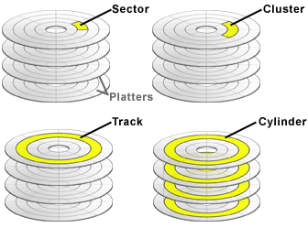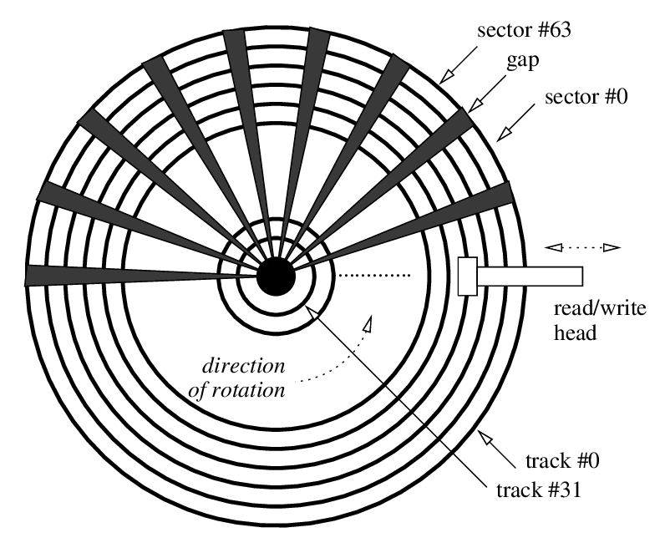

Partition Organization
Ogni disco è diviso in partizioni che consistono in sequenze di settori contigui o cilindri. Quindi una partizione è una sezione contigua del disco. Ci sono 2 tipi di layout attualmente in uso:
- MBR (Master Boot Record)
- GPT (GUID Partition Table)
MBR esiste dagli albori di MSDOS e permette fino a 4 partizioni primarie. Però è possibile utilizzare una delle partizioni primarie come partizione estesa. Questo permette di suddividere questa partizione estesa fino a 15 sotto partizioni logiche. Partizioni grandi massimo 2 TB.

GPT è largamente usato nei più recenti sistemi ed è derivato da UEFI (Unified Extensible Firmware Interface). Di default può avere fino a 128 partizioni primarie. Non c’è più bisogno di partizioni logiche. Le partizioni possono avere dimensioni massime di 2^33 TB.

MBR Partition Table
La disk partition table è contenuta all’interno del MBR (master boot record) del disco. La tabella delle partizioni occupa 64 bytes e segue i 446 bytes del boot record.
Una delle partizioni deve essere marcata attiva (bootabile forse intende ?). Quando il sistema viene avviato la partizione dove risiede l’MBR cerca elementi da caricare.

La struttura dell'MBR è definita da una convenzione indipendente dal sistema operativo. I primi 446 bytes sono riservati per il codice del programma. In genere tengono parte di un programma di boot loader. I restanti 46 byte sono a disposizione per la tabella delle partizioni.

Nei sistemi Linux, gli indirizzi iniziali e finali nel CHS sono ignorati.

Nota per i curiosi, ci sono altri 2 byte alla fine dell'MBR noti come numero magico, parola della firma o indicatore di fine settore, che hanno sempre il valore 0x55AA.
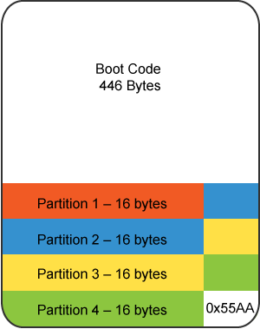
Ogni voce nella tabella delle partizioni è lunga 64 bytes e descrive una delle 4 possibili partizioni primarie. Informazioni contenute in ogni voce:
- Bit attivo.
- Indirizzo di inizio della partizioni nel formato cilindro/testina/settori (CHS → Cylinder Head Sector). Ignorato da Linux.
- Codice del tipo di partizione. xfs, LVM, ntfs, ext4, swap, etc.
- Indirizzo di fine partizione in formato CHS Ignorato da Linux.
- Settore di inizio, contando linearmente da 0. (credo significhi che se contassimo i tutti i settori del disco in modo lineare e decimale partendo da 0, quale sarebbe il settore da cui parte la partizione).
- Numero di settori nella partizione. LBA.
Linux utilizza solo gli ultimi due campi per l'indirizzamento, utilizzando il metodo LBA (Linear Block Addressing).
Una unità LBA dovrebbe essere rappresentata da un settore (solitamente 512 bytes). Units: sectors of 1 * 512 = 512 bytes

L’utility blkid ci mostra quanto descritto in un caso reale su un sistema MBR:
$ sudo blkid /dev/sdb1
/dev/sdb1: LABEL="RHEL7" UUID="471dfeba-3ec7-4529-8069-2afe50762c57" TYPE="ext4"
Il UUID descrive il file system e non la partizione in se. Se riformattassimo il filesystem questo cambierebbe.

Bisogna sottolineare come l’immagine di MBR che abbiamo visto sopra non sia più reale in quanto negli MBR più recenti i 512Bytes sono partizionati in maniera diversa.

GPT Partition Table
I nuovi hardware vengono rilasciati direttamente con GPT.
MBR sta gradualmente scomparendo.
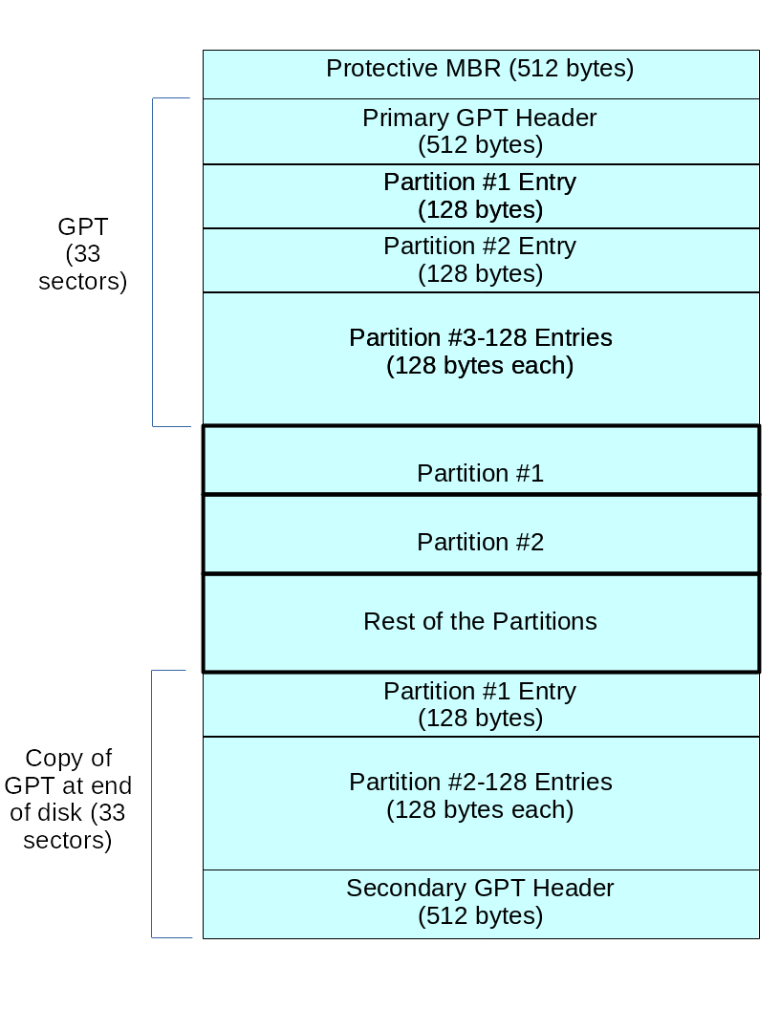
GPT per retrocompatibilità inizia con 512 bytes chiamati “Protective MBR”. Questi servono per evitare che venga sovrascritta un eventuale tabella delle partizioni MBR e per permettere ai vecchi sistemi di riconoscere il disco anche se questo è in GPT (con molte limitazioni del caso).

Ci sono 2 copie del GPT Header, una all’inizio e una alla fine, con i metadati:
- Lista dei blocchi usabili nel disco.
- Numero di partizioni.
- Dimensioni di ogni partizione. La dimensione minima di spazio occupata da questa info è di 128 bytes.
Quindi ci sono 2 copie di GPT, all’inizio ed alla fine con le stessi informazioni. Le partizioni sono dunque nel centro.

L’utility blkid ci mostra informazioni su quanto descritto.
Su un moderno sistema UEFI/GPT:
$ blkid /dev/sda6
/dev/sda6: LABEL="CENTOS7" UUID="77461ee7-c34a-4c5f-b0bc-29f4feecc743" TYPE="ext4" PARTUUID="1f361af4-81e6-4a81-82
Il UUID descrive il file system e non la partizione in se. Se riformattassimo il filesystem questo cambierebbe.
GPT però, rispetto a MBR, fornisce il PARTUUID che rimane sempre lo stesso per la partizione e non cambia se si formatta il filesystem, ma solo se cambia la partizione.

Naming Disk Devices and Device Nodes
Il kernel Linux interagisce a basso livello con i dischi tramite il Device Node, normalmente rintracciabili nella directory /dev. Solitamente sono acceduti solo tramite i Virtual File System del kernel. Accedervi direttamente è solitamente un ottimo modo per distruggere il file system. Esempio:
$ sudo mkfs.ext4 /dev/sda9

I Device Node per i disci SCSI e SATA seguono solitamente la semplice convenzione del nome xxy[z], dove xx è il tipo di device (solitamente sd), y è una lettera usata come numero del device (a, b, c, …) e z è per il numero della partizione:
- Il primo disco è /dev/sda.
- Il secondo disco è /dev/sdb.
- Etc.
Le partizioni dei dischi sono dunque numerate:
- /dev/sdb1 è la prima partizione del secondo disco.
- /dev/sdb4 è la quarta partizione del secondo disco.

Quando si utilizzavano i vecchi dischi IDE la nomenclatura era /dev/hda3, /dev/hdb.

Il comando ls -l /dev permette di visualizzare i Device Node nel sistema:
$ ls -l /dev

More on SCSI Device Names
L’assegnazione della lettera per identificare il numero del device (a,b,c,etc) è principalmente basata sull’ID number del driver SCSI, e non dalla posizione del disco nel BUS stesso.

Ad esempio, se avessimo due controller SCSI con ID di destinazione numero 1 e 3 sul controller 0 e ID di destinazione numero 2 e 5 sul controller 1 (con ID 2 come ultima unità):
- ID 1 would be /dev/sda
- ID 3 would be /dev/sdb
- ID 2 (on controller 1) would be /dev/sdc
- ID 5 would be /dev/sdd

blkid
blkid è una utility per individuare i device a blocchi e riportare i loro attributi. Usa la libreria libblkid. Può prendere uno o più device node come argomenti.
Esempio:
$ sudo blkid /dev/sda*
/dev/sda: PTUUID="ccd21440-bbc5-4f92-81a2-d6cb5295047e" PTTYPE="gpt"
/dev/sda1: UUID="3EE7-CE64" TYPE="vfat" PARTLABEL="EFI System Partition" PARTUUID="146a7a8d-f1a8-45b1-964b-479361df908f"
/dev/sda2: UUID="8171b066-9149-42e3-8060-0f0cbfde5549" TYPE="ext4" PARTUUID="4f7d3839-9c32-4a71-ba52-97f202d01b5d"
/dev/sda3: UUID="a40c11cf-3b78-4dba-86c1-93c95fbbaf75" TYPE="crypto_LUKS" PARTUUID="efbcc544-85e9-4809-ae8e-6a37529885e0"
Possiamo capire il tipo di contenuto ( filesystem, swap, etc), gli attributi ( token del dipo VALUE=NAME) dai vari metadati ( LABEL, UUID).

lsblk
Comando che presenta info sui device node in formato “tree” .
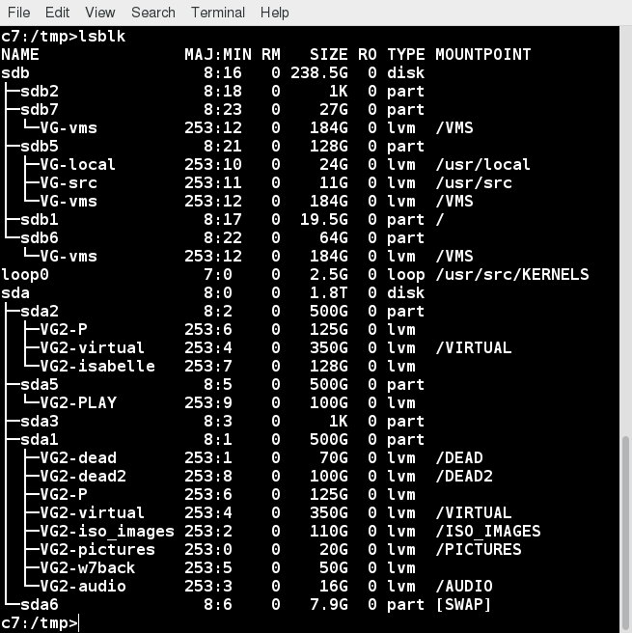

Sizing Up Partitions
I sistemi Linux dovrebbero usare al minimo 2 partizioni:
- /root → Viene utilizzato per l'intero filesystem logico.
In pratica, la maggior parte delle installazioni avrà più di un filesystem su più di una partizione, che sono unite insieme nei punti di montaggio.
È difficile con la maggior parte dei tipi di filesystem ridimensionare la partizione di root; l'uso di LVM, di cui parleremo più avanti, può renderlo più semplice.
Sebbene sia certamente possibile eseguire Linux solo con la partizione root, la maggior parte dei sistemi utilizza più partizioni per consentire backup più facili, un uso più efficiente delle unità disco e una migliore sicurezza.
- /swap → Questa partizione viene utilizzata come estensione della memoria fisica; le pagine di memoria che non sono supportate da file possono essere spostate su disco fino a quando non saranno nuovamente necessarie.
La solita raccomandazione è che la dimensione dello swap sia uguale alla dimensione della memoria fisica; Meglio se 2 volte la RAM. Tuttavia, la scelta corretta dipende dai problemi correlati degli scenari di utilizzo del sistema, nonché dalle capacità hardware. Esempi di riflessioni su questo argomento possono essere trovati nei documenti nelle pagine web di SwapFaq e “in the Is a swap partition required for SLES?”.
Il sistema può avere più partizioni di swap e/o file di swap. Distribuzioni come Ubuntu hanno iniziato ad utilizzare file di swap.
Su un sistema a disco singolo, provare a centrare la partizione di swap; su più sistemi disco, provare a diffondere lo scambio sui dischi.
Aggiungere sempre più swap non servirà necessariamente perché, a un certo punto, diventa inutile. Sarà necessario aggiungere altra memoria o rivalutare la configurazione del sistema.

Backing Up and Restoring Partition Tables
Per MBR usare dd:
Backup della tabella delle partizioni:
$ sudo dd if=/dev/sda of=mbrbackup bs=512 count=1
Grazie a questo comando siamo in grado di fare il backup di MBR comprendendo i 64-bit della tabella di partizione che lo comprendono.
Quello che stiamo facendo é copiare in un’immagine un blocco da 512byte del disco /dev/sda partendo dall’inizio.

MBR può, dunque, essere ripristinato con:
$ sudo dd if=mbrbackup of=/dev/sda bs=512 count=1
NOtare che con questi comandi salviamo solo la tabella delle partizioni primaria. Non salva tabelle aggiuntive su altre partizioni.

Per GPT usare sgdisk:
$ sudo sgdisk --backup=/tmp/sda_backup /dev/sda
The operation has completed successfully.
$ sudo file sda_backup
sda_backup: x86 boot sector; partition 1: ID=0xee, starthead 0, startsector 1, 1000215215 sectors, extended partition table (last)\011, code offset 0x63

Note if run on a pure MBR system:
$ sudo sgdisk --backup=/tmp/sda_backup /dev/sda
***************************************************************
Found invalid GPT and valid MBR; converting MBR to GPT format in memory.
***************************************************************
The operation has completed successfully.
$ file /tmp/sda_backup
/tmp/sda_backup: x86 boot sector; partition 1: ID=0xee, starthead 0, startsector 1, 3907029167 sectors, code offset 0xb8

Partition table editors
- fdisk → fdisk è un editor di tabelle delle partizioni guidato (tramite menu). È il più standard e uno dei più flessibili degli editor di tabelle delle partizioni.
- sfdisk →sfdisk è un programma di editor di partizioni basato su Linux non interattivo, che lo rende utile per lo scripting. Usa lo strumento sfdisk con attenzione!
- parted →parted è il programma di manipolazione delle partizioni GNU. Può creare, rimuovere, ridimensionare e spostare partizioni (inclusi alcuni filesystem). L'interfaccia GUI del comando parted è gparted.
- gparted → gparted è un'interfaccia grafica ampiamente utilizzata per parted.
- gdisk →gdisk è utilizzato per i sistemi GPT, ma può funzionare anche su sistemi MBR.
- sgdisk → come in sfdisk ma basato su gdisk.

fdisk
Disponibile in ogni distribuzione. Bisogna essere root.
$ sudo fdisk /dev/sdb
I comandi principali sono:
- m: Display the menu
- p: List the partition table
- n: Create a new partition
- d: Delete a partition
- t: Change a partition type
- w: Write the new partition table information and exit
- q: Quit without making changes.
Fortunatamente nessun cambiamento al disco viene applicato prima dell’applicazione delle modifiche tramite w. Si consiglia sempre prima di verificare la tabella delle partizioni con p.
Il sistema non potrà utilizzare il nuovo partizionamento fino al riavvio. Tuttavia possiamo provare:
$ sudo partprobe -s

Possiamo utilizzare oltre a lsblk:
$ cat /proc/partitions

Chapter commands
$ df -Th # visualizzare il tipo di partizione in “modo umano”

# parted permette di creare script. Non è interattivo
$ sudo parted -s /dev/loop0 unit MB mkpart primary ext4 0 256

CHAPTER 18 - Filesystem Features: Attributes, Creating, Checking, Mounting

Lsattr and chattr
Gli attributi estesi associano dei metadati, non interpretati direttamente dal filesystem, ai file. Esistono 4 namespace per i metadati (4 categorie): user, trusted, security and system. Il namespace System é usato per le Access Control Lists (ACLs), e il Security namespace é usato per SELinux.

I valori dei Flag sono salvati nell’ inode del file e puó essere settato e modificato solo dall’utente root. I Flag possono essere visti/letti tramite il comando lsattr e impostati tramite chattr.
Flag impostabili ai files:
- i: immutable → Un file con l'attributo immutabile non può essere modificato (nemmeno da root). Non può essere cancellato o rinominato. Non è possibile creare alcun collegamento fisico e nessun dato può essere scritto nel file. Solo il superutente può impostare o cancellare questo attributo.
- a: Append-only → Un file con l'attributo di sola aggiunta impostato può essere aperto solo in modalità di aggiunta per la scrittura. Solo il superutente può impostare o cancellare questo attributo.
- d: No-Dump →Un file con l'attributo no-dump impostato viene ignorato quando viene eseguito il programma di dump. Ciò è utile per i file di scambio e cache di cui non si desidera perdere tempo a eseguire il backup.
- A: No atime update → Un file con l'attributo no-atime-update impostato non modificherà il suo record atime (tempo di accesso) quando si accede al file ma non viene modificato in altro modo. Ciò può aumentare le prestazioni su alcuni sistemi perché riduce la quantità di I / O del disco sul sistema.
Ci sono altri Flag da poter impostare e si puó vedere l’intera lista usando il comando man chattr.
Formato del comando chattr per impostare:
$ chattr [+|-|=mode] filename
lsattr é usato invece per mostrare gli attributi di un file:
$ lsattr filename

mkfs
Questo é il tool Unix per la creazione di file system nelle partizioni. Questo comando é solamente un frontend per un serie di comandi specifici.
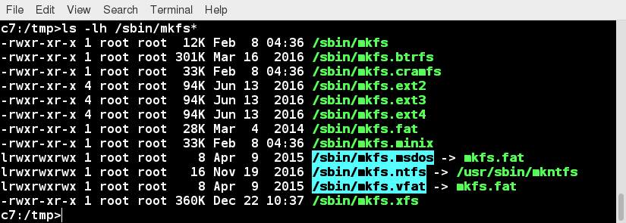
The general format for mkfs is:
$ mkfs [-t fstype] [options] [device-file]
Esempi di un comando con lo stesso fine:
$ sudo mkfs -t ext4 /dev/sda10

$ sudo mkfs.ext4 /dev/sda10

fsck
Ogni file system ha la sua utility per controllare eventuali errori. Come spesso accade in Linux si utilizza un comando frontend.
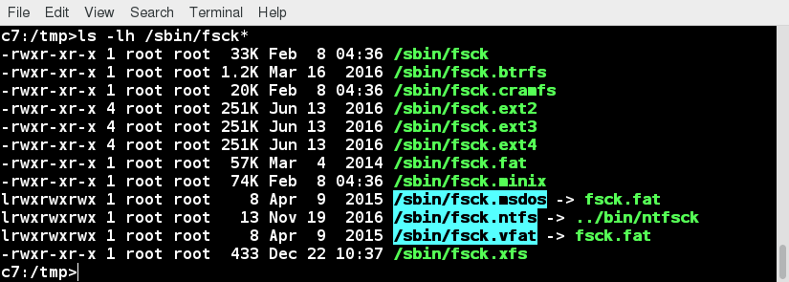
The general format for fsck is:
fsck [-t fstype] [options] [device-file]

Con l’opzione -r si puó manualmente scegliere gli errori da correggere, con l’opzione -a tutto automatico. Altre opzioni possono variare in base al tipo di file system.

I file system di tipo journaling sono generalmente piú veloci nel check.

Comandi equivalenti:
$ sudo fsck -t ext4 /dev/sda10

$ sudo fsck.ext4 /dev/sda10

Nel caso non si conosca il tipo di file system:
$ sudo fsck /dev/sda10
Il tipo verrá scovato by examining the first few bytes on the partition.

Fsck parte automaticamente dopo un certo numero di mounts del file system. Per forzare il controllo all’avvio, basta scrivere un file (/forcefsck) che verrá automaticamente rimosso:
$ sudo touch /forcefsck
$ sudo reboot

Mounting Filesystems
Linux é organizzato un una gerarchia di cartelle ad albero e tutto parte da / (root). Sotto questa directory vengono montati filesystem spesso differenti che ne compongono.

Grazie a mount e unmount possiamo montare e smontare i file system in qualsiasi punto di questa struttura.
Un mount point é la directory dove il file system é agganciato. La directory deve esistere (creare con mkdir); Nel caso contenga file, questi verranno oscurati e resi visibili successivamente al unmount.

Di default sono utenti super user possono montare e smontare file system.

Esempio:
$ sudo mount -t ext /dev/sdb4 /home
- Mounts an ext4 filesystem
- Usually not necessary to specify the type with the -t option
- The filesystem is located on a specific partition of a hard drive (/dev/sdb4)
- The filesystem is mounted at the position /home in the current directory tree
- Any files residing in the original /home directory are hidden until the partition is unmounted.

mount
Sintassi generale:
mount [options] <source> <directory>

Solitamente si monta il filesystem tramite il suo device node ma si potrebbe fare anche tramite LABEL o UUID. Si cerca cmq di evitare l’uso dei label in quanto non sono univoci, al contrario degli UUID.
I seguenti comandi sono equivalenti:
$ sudo mount /dev/sda2 /home

$ sudo mount LABEL=home /home

$ sudo mount -L home /home

$ sudo mount UUID=26d58ee2-9d20-4dc7-b6ab-aa87c3cfb69a /home

$ sudo mount -U 26d58ee2-9d20-4dc7-b6ab-aa87c3cfb69a /home

Le label sono assegnate da utilities specifiche per file system, come e2label. L’UUID é assegnato quando la partizione viene creata e formattata con mkfs.

mount ha diverse opzioni, alcune generiche come -a (monta tutti i filesystem mensionati in /etc/fstab) ed altri specifici per file system.
Example:
$ sudo mount -o remount,ro /myfs # Rimonta un file system in read-only

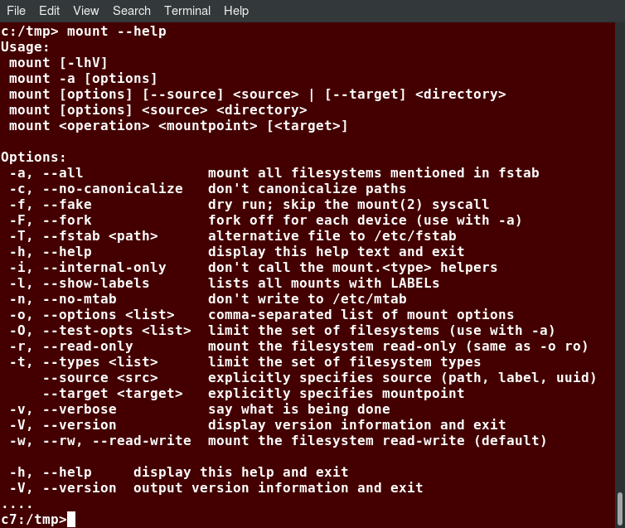

Currently Mounted Filesystems
La lista dei file systems attualmente montati si può vedere con:
mount

umount
I filesystems possono essere smontati come di seguito:
$ umount [device-file | mount-point]

Esempi:
$ sudo umount /home # Unmount the /home filesystem

$ sudo umount /dev/sda3 # Unmount the /dev/sda3 device

Come per mount, umount ha molte opzioni (generiche e specifiche per file system).
Un errore comune è cercare di smontare il file system quando un'altra applicazione lo sta usando (basta un terminale in cui si è fatto il cd dentro a questo filesystem), in questo caso si avrà device is busy.
Ci sono però altri processi che possono portare a questo errore. In questo caso possiamo usare fuser per capire quale utente sta occupando il file system. Altro comando utile è lsof che ci permette di visualizzare quali sono i file aperti che stanno tenendo occupato il disco.

Network Shares (NFS)
Molto comune è montare file systems tramite la condivisione di rete e visualizzare queste risorse come fossero locali. Per farlo, spesso, si usa il buon vecchio NFS.
Other network filesystems include AFS (Andrew File System), and SMB (Server Message Book), also termed CIFS (Common Internet File System).

Può capire che per qualche motivo la risorsa non sia disponibile (errori di rete, etc) i sistemi sono preparati a questa evenienza.
Pertanto, in tali circostanze, un sistema dovrebbe essere istruito a non rimanere bloccato, o bloccato, mentre attende più di un determinato periodo di tempo. Questo può essere istruito tramite un comodo del genere:
$ sudo mount -t nfs myserver.com:/shdir /mnt/shdir​
Può essere inoltre fatto automaticamente tramite /etc/fstab per montare al boot o tramite mount -a:
myserver.com:/shdir /mnt/shdir nfs rsize=8192,wsize=8192,timeo=14,intr 0 0 # per montare all’avvio una risorsa di rete tramite /etc/fstab
Usando fstab la risorsa potrebbe venire montata prima che la network sia attiva → Vedere le opzioni netdev e noauto, oppure autofs o automount.

Mounting at Boot and /etc/fstab
Durante l’inizializzazione del sistema è automaticamente eseguito questo comando che monta tutti i file systems specificati in /etc/fstab:
Nel file fstab si trovano i file system che devono essere montati automaticamente al boot, che siano essi locali o network. Si specifica chi dovrebbe montarlo e con quali permessi ed altri opzioni rilevanti.
Example:
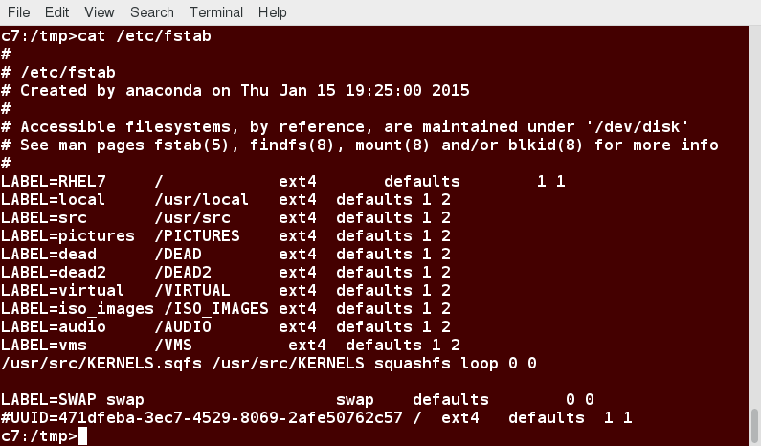

Ogni record nel file /etc/fstab contiene file di informazioni separati da spazi bianchi su un filesystem da montare:
- Device file name, label, or UUID
For filesystems which do not have a device node, such as tmpfs, proc, and sysfs, this field is just a placeholder; sometimes, you will see the word none in that column, or used on the command line.
- Mount point.
This can also be a placeholder, like for swap, which is not mounted anywhere.
- Filesystem type (i.e., ext4, xfs, btrfs, vfat)
- A comma-separated list of options
- dump frequency (or a 0)
This is used by the rarely used dump -w command.
- fsck pass number (or 0, meaning do not check state at boot).

mount e umount possono, in alcuni casi, usare informazioni nell’ /etc/fstab per diminuire la verbosità dei comandi. Per esempio, prendendo come riferimento un ambiente come nell’immagine precedente, possiamo utilizzare:
$ sudo mount /usr/src
Invece di
$ sudo mount LABEL=src /user/src
Ovvero possiamo evitare di inserire la sorgente

Automatic Filesystem Mounting
Linux ha da tempo la capacità di montare automaticamente i file system al bisogno. Questo in passato era possibile tramite pacchetto autofs, ora invece possiamo utilizzare automount incorporato in system-d.
Effettuare questa operazione è semplice, basta aggiungere un parametro alla riga del nostro file system in /etc/fstab :
LABEL=Sam128 /SAM ext4 noauto,x-systemd.automount,x-systemd.device-timeout=10,x-systemd.idle-timeout=30 0 0
Successivamente:
$ sudo systemctl daemon-reload

$ sudo systemctl restart local-fs.target

Example
Nell’ esempio una pen drive USB viene montata al momento del bisogno:
Opzioni in /etc/fstab:
- noauto
Do not mount at boot. Here, auto does not refer to automount.
- x-systemd.automount
Use the systemd automount facility.
- x-systemd.automount.device-timeout=10
If this device is not available, say it is a network device accessible through NFS, timeout after 10 seconds instead of getting hung.
- x-systemd.automount.idle-timeout=30
If the device is not used for 30 seconds, unmount it.
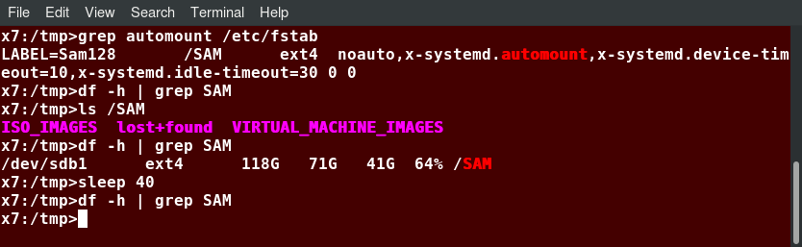

More Chapter commands
$ dumpe2fs /dev/sdx | less # information about disk

CHAPTER 19 - Filesystem Features: Swap, Quotas, Usage

Using swap
Linux impiega Virtual memory system. Questo tipo di memoria serve per 2 cose:
- Molti programmi in realtà non utilizzano tutta la memoria di cui sono autorizzati a utilizzare. A volte, ciò è dovuto al fatto che i processi figlio ereditano una copia delle regioni di memoria del genitore utilizzando una tecnica COW (Copy On Write), in cui il bambino ottiene solo una copia univoca (pagina per pagina) quando c'è una modifica.
- Quando la pressione sulla memoria reale è abbondante, il sistema sposta le cose meno importanti su disco. Poi queste cose spostate verranno riprese quando necessario.
Sono permesse più di una unità di swap e possono anche avere delle priorità. Quando quella con priorità maggiore finisce si passa a popolare quella con priorità inferiore.
Per avere informazioni sulla/e area/ee swap nel nostro sistema possiamo guardare il file /proc/swaps e capire l’utilizzo con il comando free:
$ cat /proc/swaps
Filename Type Size Used Priority
/dev/sda6 partition 8290300 0 -1
/tmp/swpfile file 102396 0 -2

$ free -mh # sia RAM che SWAP. Usare -h per human

Gli unici comandi per gestire la SWAP sono:
- mkswap → format a swap partition or file
- swapon → activate a swap partition or file
- swapoff → deactivate a swap partition or file.

Filesystem Quotas
In Linux possono essere applicate delle Quotas al file system. Queste permettono all’amministratore lo spazio massimo che un utente (o cgroups) può occupare. È consentita una notevole flessibilità e le quote possono essere assegnate in base al file system.

Utilities to manage quotas:
- quotacheck → generates and updates quota accounting files.
- quotaon → enables quota accounting.
- quotaoff → disables quota accounting.
- edquota → used for editing user or group quotas.
- quota → reports on usage and limits.

Alcune operazioni richiedono che ci siano 2 file nella root del file system → aquota.user and aquota.group .
Le quote possono essere abilitate e disabilitate in base al file system.
Diversi file system possono avere diverse utilities per la gestione delle quote.

Setting Up Quotas
Per importare una quota per un file system bisogna tassativamente montarlo specificando le opzioni delle quote per utente o gruppo.
Gli step sono questi:
- Mount the filesystem with user and/or group quota options:
- Add the usrquota and/or grpquota options to the filesystems entry in /etc/fstab
- Remount the filesystem (or mount it if new)
- Run quotacheck on the filesystem to set up quotas
- Enable quotas on the filesystem
- Set quotas with the edquota program.

Prendono as esempio un file system montato su /home, bisognerebbe per prima cosa creare/modificare /etc/fstab:
/dev/sda5 /home ext4 defaults,usrquota 1 2
Quindi poi:
$ sudo mount -o remount /home

$ sudo quotacheck -vu /home

$ sudo quotaon -vu /home

$ sudo edquota someusername

Inoltre possiamo settare un “periodo di grazia” con edquota.
Le opzioni di mount che devono essere inserite nel /etc/fstab sono usrquota per le quote utente e grpquota per le quote del gruppo.

quotacheck
Questa utility aggiorna i file aquota.user e aquota.group nel file system.

$ sudo quotacheck -ua # Aggiornare user files per tutti i file system in /etc/fstab con le quote per utente

$ sudo quotacheck -ga # Aggiornare group files per tutti i file system in /etc/fstab con le quote per gruppo

$ sudo quotacheck -u [somefilesystem] # Update user file per uno specifico file system

$ sudo quotacheck -g [somefilesystem] # Update group file per uno specifico file system

Usare l’opzione -v per un output più verboso.

quotacheck si usa quando i file delle quote nel file system sono già stati inizializzati. Può inoltre essere eseguito dopo che fsck rileva errori.

Turning Quotas On and Off
quotaon è usato per attivare le quote sul filesystem; quotaoff il contrario.
$ sudo quotaon [flags] [filesystem]

$ sudo quotaoff [flags] [filesystem]
Dove i flags possono essere:
-a, --all turn quotas off for all filesystems
-f, --off turn quotas off
-u, --user operate on user quotas
-g, --group operate on group quotas
-p, --print-state print whether quotas are on or off
-x, --xfs-command=cmd perform XFS quota command
-F, --format=formatname operate on specific quota format
-v, --verbose print more messages
-h, --help display this help text and exit
-V, --version display version information and exit

Esempi:
$ sudo quotaon -av [filesystem]
/dev/sda6 [/]: group quotas turned on
/dev/sda5 [/home]: user quotas turned on

$ sudo quotaoff -av [filesystem]
/dev/sda6 [/]: group quotas turned off
/dev/sda5 [/home]: user quotas turned off

$ sudo quotaon -avu [filesystem]
/dev/sda5 [/home]: user quotas turned on

$ sudo quotaoff -avu [filesystem]
/dev/sda5 [/home]: user quotas turned off

$ sudo quotaon -avg [filesystem]
/dev/sda6 [/]: group quotas turned on

$ sudo quotaoff -avg [filesystem]
/dev/sda6 [/]: group quotas turned off

Questi 2 comandi falliranno se i fle aquota.user e aquota.group non esistono.

Examining Quotas
L’ utility quota è usata per generare report sulle quote:
- quota (or quota -u) returns your current user quota.
- quota -g returns your current group quota.
- The superuser may look at quotas for any user or group by specifying a user or group name.

Esempi:
$ sudo quota george
Disk quotas for user george (uid 1000):
Filesystem blocks quota limit grace files quota limit grace
/dev/sda5 837572 500 1000 5804 0 0

$ sudo quota gracie
Disk quotas for user gracie (uid 1001):
Filesystem blocks quota limit grace files quota limit grace
/dev/sda5 83757 5000 10000 5804 0 0

Setting Quotas
Digitando edquota si apre l’editor per le quote. Gli unici campi modificabili sono i limiti soft e hard.
Esempi di edquota:
$ sudo edquota -u [username] # Edits limits for username

$ sudo edquota -g [groupname] # Edits limits for groupname

$ sudo edquota -u -p [userproto] [username] # Copies userproto's user quota values to username

$ sudo edquota -g -p [groupproto] [groupname] # Copies groupproto's group quota values to groupname

$ sudo edquota -t # Set grace periods

Tra i precedenti il terzo e quarto comando possono essere utili per la creazione di script i quali possono comprendere la creazione di utenti ed assegnazioni di quote a loro stessi.

Quotas per utenti e gruppi possono essere assegnate per disk block o/e inode. Inoltre, è possibile impostare limiti soft e hard, nonché periodi di grazia (grace period): i limiti soft possono essere superati per un periodo di grazia. I limiti rigidi non possono mai essere superati.

Il periodo di grazia (grace period) è impostato in base al file system.
$ sudo edquota gracie

$ sudo edquota -t

df: Filesystem Usage
df (disk free) esamina la capacità e l’uso dello spazio nei dischi.
Le opzioni più usate sono:
- -T → mostra il tipo di file system
- -i → mostra l’utilizzo in inode invece che in bytes
- -h → human-readable

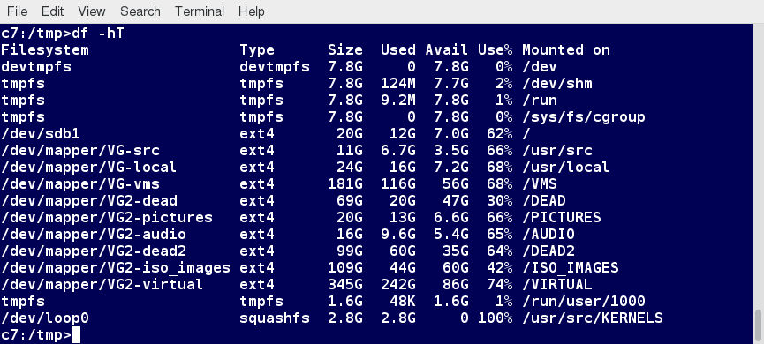

du: Disk Usage
To display disk usage for the current directory:

$ du # Uso del disco nella cartella corrente

$ du -a # Lista tutti i files e non solo le cartelle

$ du -h # human-readable

$ du -h somedir # specific directory

du -hs * | sort -hr
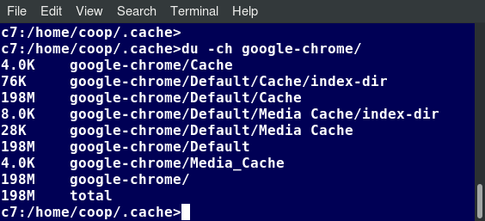

CHAPTER 20 - The Ext2/Ext3/Ext4 Filesystems

ext4 Filesystem Features
Linux nasceva con ex2. Successivamente venne ext3, il cui layout su disco è lo stesso ma aggiunge il journal file.

Il file system ex4 appare in Linux a partire dal kernel 2.6.19 e diventa stabile dal Kernel 2.6.28.
Comprendeva miglioramenti significativi, come l'uso di estensioni per file di grandi dimensioni, invece di elenchi di blocchi di file. Un'estensione è semplicemente un gruppo di blocchi contigui. Il loro utilizzo può migliorare le prestazioni di file di grandi dimensioni e ridurre la frammentazione. ext4 è il filesystem predefinito sulla maggior parte delle distribuzioni Linux aziendali, sebbene RHEL 7 abbia adottato XFS come predefinito.

La dimensione del blocco viene selezionata quando viene creato il filesystem; può essere 512, 1024, 2048 o 4096 byte. Per impostazione predefinita, 4096 bytes viene solitamente utilizzato per i sistemi con disco rigido, a meno che la partizione non sia molto piccola. A meno che non ci siano molti file di piccole dimensioni, blocchi di dimensioni maggiori possono essere più efficienti in termini di riduzione al minimo dell'accesso al disco rigido.

Il sistema di gestione della memoria del kernel Linux richiede che solo un numero intero di blocchi possa entrare in una pagina di memoria; pertanto, non è possibile avere blocchi da 8 KB su una piattaforma x86, dove le pagine di memoria hanno una dimensione di 4 KB.

Anche il numero di inode sul filesystem può essere regolato, il che può far risparmiare spazio su disco.

Una funzionalità chiamata prenotazione degli inode consiste nel riservare diversi inode quando viene creata una directory, aspettandosi che vengano utilizzati in futuro. Ciò migliora le prestazioni, perché, quando vengono creati nuovi file, la directory dispone già di inode allocati.

Se il percorso di un collegamento simbolico è inferiore a 60 caratteri, viene creato un cosiddetto collegamento simbolico veloce, che viene memorizzato direttamente nell'inode, ovviando alla necessità di leggere un blocco di dati.

Per sintetizzare, il file system ext4:
- Retrocompatibile con ext2/3
- Aumenta la dimensione massima del file system a 1 EB (da 16 TB) e il file massimo a 16 TB (da 2 TB). Questi limiti derivano dall'indirizzamento a 48 bit utilizzato; l'indirizzamento completo a 64 bit potrebbe essere in futuro, ma non è realmente necessario a questo punto.
- Aumenta senza limiti il ​​numero massimo di sottodirectory, che era limitato a 32K in ext3.
- Divide file di grandi dimensioni nelle estensioni più grandi possibili invece di utilizzare la mappatura dei blocchi indiretta. Ciò può migliorare le prestazioni dei file di grandi dimensioni e ridurre la frammentazione.
- Utilizza l'allocazione multi-blocco che può allocare lo spazio tutto in una volta, invece di un blocco alla volta. Inoltre, l'allocazione ritardata può anche aumentare le prestazioni.
- Può pre-allocare lo spazio su disco per un file. Lo spazio allocato è generalmente sia garantito che contiguo.
- Utilizza allocate-on-flush, una tecnica di prestazioni che ritarda l'allocazione dei blocchi fino a quando i dati non vengono scritti su disco.
- Utilizza fast fsck, che può aumentare la velocità di un controllo del filesystem di un ordine di grandezza o più.
- Utilizza checksum per il journal che migliora l'affidabilità. Ciò può anche evitare in modo sicuro un'attesa di I / O del disco durante il journal, con un conseguente leggero aumento delle prestazioni.
- Utilizza timestamp migliorati misurati in nanosecondi.

ext4 Layout
Tutti i campi sono scritti nel disco ordinati in little-endian, ad eccezione del journal.
I blocchi del disco sono partizionati in Block Groups, ognuno dei quali contiene inode e blocchi di dati memorizzati adiacenti, riducendo così il tempo di accesso.

I blocchi di dati vengono pre-allocati ai file prima che vengano effettivamente utilizzati. Pertanto, quando la dimensione di un file viene aumentata, lo spazio adiacente è già stato riservato e la frammentazione del file viene ridotta.

Il SuperBlock del filesystem contiene campi di bit che vengono usati per accertare se il filesystem richiede o meno il controllo quando viene montato per la prima volta durante l'inizializzazione del sistema. Lo stato può essere:
- Clean: filesystem smontato in modo pulito in precedenza
- Dirty: di solito significa montato
- Unknown: non smontato in modo pulito, come quando si verifica un arresto anomalo del sistema.
Negli ultimi due casi, fsck verrà eseguito per controllare il filesystem e risolvere eventuali problemi prima che venga montato.

Altri campi nel superblocco contengono informazioni su quando il filesystem è stato controllato l'ultima volta, sia per data che per numero di montaggi, e il controllo automatico viene attivato quando vengono superati i limiti regolabili per queste quantità.

Il primo blocco sul filesystem è il cosiddetto boot block ed è riservato al settore di avvio della partizione.

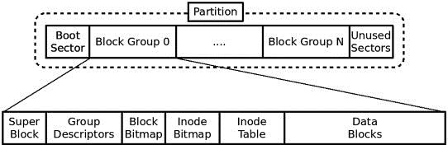
ext3/4 filesystem. Ogni blocco dunque standard 4096 bytes

ext4 Superblock and Block Groups
Il SuperBlock contiene informazioni globali sul file system, tra cui:
- Conteggio dei montaggi e numero massimo di montaggi (Il conteggio dei montaggi viene incrementato ogni volta che il disco viene montato con successo e il suo valore è il numero di volte che è stato fatto dall'ultimo fsck) Puoi anche forzare un controllo del filesystem dopo 180 giorni per impostazione predefinita , o un'altra volta che può essere modificata dall'utility tune2fs.
- Block size (non può essere maggiore di una pagina di memoria, impostata da mkfs)
- Blocks per group
- Free block count
- Free inode count
- Operating System ID.
Come già detto il SuperBlock è ridondante in tutti i Block Groups.
Dopo il Boot Block c’è una serie di Block Groups, ognuno dei quali ha la stessa dimensione. Il layout è il seguente:
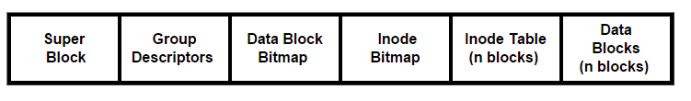
Il layout di un Block Group standard è semplice. I primi 1024 bytes del filesystem non possono errre utilizzati perchè servono per il boot sector. Il SuperBlock parte dal primo block group, ad eccezione quindi dello 0. È seguito dal blocco Group Descriptors ed un numero di blocchi GDT (Group Descriptor Table). Questi sono seguiti dal Data Block Bitmap, L’ inode Bitmap, l’ inode table e i Data Blocks.
Il primo e il secondo blocco sono gli stessi in ogni gruppo di blocchi e comprendono Superblock e Group Descriptors. In circostanze normali, solo quelli nel primo gruppo di blocchi sono usati dal kernel; le copie duplicate sono referenziate solo quando il filesystem viene controllato. Se tutto è a posto, il kernel semplicemente li copia dal primo gruppo di blocchi. Se c'è un problema con le copie master, si passa alla successiva e così via fino a quando non ne viene trovata una sana e la struttura del filesystem viene ricostruita. Questa ridondanza rende molto difficile friggere completamente un filesystem ext2 / 3/4, fintanto che i controlli del filesystem vengono eseguiti periodicamente.
Come ottimizzazione, oggi non tutti i gruppi di blocchi hanno una copia del Super Block e dei descrittori di gruppo. Seguente comando per esaminare. Ciò accade quando il filesystem viene creato con l'opzione sparse_super, che è l'impostazione predefinita.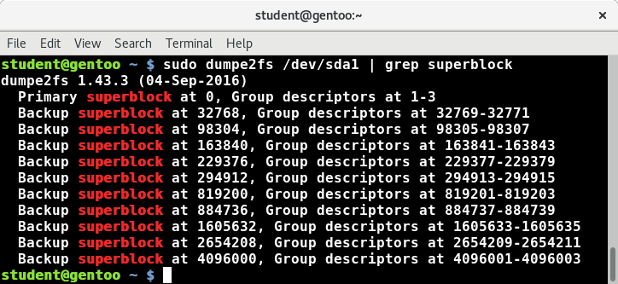
$sudo dump2fs <device node> | grep superblock

Il numero di gruppi di blocchi è vincolato dal fatto che il Data Block Bitmap, che identifica i blocchi utilizzati e liberi all'interno del gruppo, deve stare in un unico blocco. Pertanto, se un blocco ha una dimensione di 4096 byte, un gruppo di blocchi non può contenere più di 32 K blocchi o 128 MB. Se prendiamo la dimensione del gruppo di blocchi più grande possibile, una partizione da 10 GB dovrebbe quindi avere almeno 80 gruppi di blocchi.

L'allocatore di blocchi cerca di mantenere i blocchi di ogni file all'interno dello stesso gruppo di blocchi per ridurre i tempi di ricerca.

Data Blocks and Inodes
Il Data Block Bitmap e le Inode Bitmap sono blocchi i cui bit contengono 0 per ogni blocco o inode libero e 1 per ciascuno utilizzato. Ogni gruppo di blocchi può contenere solo un Data Block Bitmap ed un Inode Bitmap.

La tabella degli inode contiene tanti blocchi consecutivi quanti sono necessari per coprire il numero di inode nel gruppo di blocchi. Ogni inode richiede 128 byte; quindi, un blocco da 4 KB può contenere 32 inode.

C'è spazio riservato per alcune informazioni dipendenti dal sistema operativo; diversi sistemi operativi potrebbero montare un filesystem ext2 / 3/4, così come Linux può montare molti tipi di filesystem non nativi.

Il numero di inode stesso non è memorizzato sul disco in questa struttura; il suo valore può essere rapidamente calcolato dal numero del gruppo di blocchi e dall'offset all'interno della tabella degli inode

I filesystem ext2 ed ext3 non incorporavano ancora l'uso delle estensioni per organizzare file più grandi. Invece, l'array i_block [] di puntatori a blocchi di dati, di lunghezza EXT2_N_BLOCKS = 15, è descritto dall'inode. Il modo in cui viene gestito è alquanto complesso:
- I primi 12 elementi in questo array puntano semplicemente ai primi 12 blocchi di dati nel file.
- Il 13 ° elemento punta a un blocco che rappresenta un array di numeri di blocco del secondo ordine; il quattordicesimo a un array di terzo ordine e il quindicesimo a un array di quarto ordine.

Questo algoritmo rende l'indirizzamento dei file di piccole dimensioni il più veloce, come dovrebbe. Ad esempio, con una dimensione del blocco di 4 KB, un file di 48 KB può essere indirizzato direttamente, un file di 2 MB richiede un processo di secondo ordine, 1 GB di terzo ordine, un file di 4 GB di quarto ordine.

dumpe2fs
Questa utility, dump2fs, si usa per scansionare le informazioni del filesystem (limits, capabilities and flags, as well as other attributes).

tune2fs
tune2fs può essere utilizzata per modificare i parametri del filesystem.
$ sudo tune2fs -c 25 <device node> # Per cambiare il numero massimo di mounts tra i controlli del filesystem (max-mount-count)

$ sudo tune2fs -i 10 /dev/sda1 # Cambiare intervallo di tempo tra i check del filesystem (interval-between-checks)

$ sudo tune2fs -l /dev/sda1 # Per elencare il contenuto del superblocco, inclusi i valori correnti dei parametri che possono essere modificati

Esempio:
$ sudo tune2fs -l /dev/sdb1
tune2fs 1.42.9 (28-Dec-2013)
Filesystem volume name: RHEL7
Last mounted on: /
Filesystem UUID: 471dfeba-3ec7-4529-8069-2afe50762c57
Filesystem magic number: 0xEF53
Filesystem revision #: 1 (dynamic)
Filesystem features: has_journal ext_attr resize_inode dir_index filetype needs_recovery extent 64bit flex_bg sparse_super large_file huge_file uninit_bg dir_nlink extra_isize
Filesystem flags: signed_directory_hash
Default mount options: user_xattr acl
...

More Chapter commands

Tests with an image file
$ dd if=/dev/zero of=imagefile bs=1M count=1024

$ mkfs.ext4 imagefile

defrag
Esiste un tool per fare defrag anche su linux, anche se come spiegato non serve più di tanto con questi file systems. Il tool si chiama e4defrag.
$ sudo e4defrag
Usare sempre prima l’opzione -c che controlla se ci sia davvero bisogno di fare defram nella cartella designata.
$ sudo e4defrag -c
Successivamente, nel caso sia davvero necessario:
$ sudo e4defrag <directory>
Si ricorda che un’operazione del genere non andrebbe mai fatta in dischi SSD o similari.

dumpe2fs & tune2fs
$ dumpe2fs imagefile > dumpe2fs-output-initial
dumpe2fs 1.42.9 (28-Dec-2013)
Dal dump tiriamo fuori solo quello che ci servirà aggiornare
$ grep -i -e "Mount count" -e "Check interval" -e "Block Count" dumpe2fs-output-initial
Block count: 262144
Reserved block count: 13107
Mount count: 0
Maximum mount count: -1
Check interval: 0 (<none>)
Massimo numero di mount
$ tune2fs -c 30 imagefile
tune2fs 1.42.9 (28-Dec-2013)
Setting maximal mount count to 30
File system checks ogni 3 settimane
$ tune2fs -i 3w imagefile
tune2fs 1.42.9 (28-Dec-2013)
Setting interval between checks to 1814400 seconds
Percentuale dei blocchi riservata al 10%
$ tune2fs -m 10 imagefile
tune2fs 1.42.9 (28-Dec-2013)
Setting reserved blocks percentage to 10% (26214 blocks)
Rifare il prima comando per il dump e quindi usare diff per vedere le differenze

CHAPTER 21 - The XFS and btrfs Filesystems

XFS
Gestisce:
- Up to 16 EB (exabytes) complessivamente per filesystem
- Up to 8 EB (exabytes) per singolo file
Le performance sono il centro di questo file system:
- Impiega DMA (Direct Memory Access) I/O
- Garantisce un rate I/O
- Regolazione della dimensione dello stripe in modo che corrisponda ai dispositivi di archiviazione RAID o LVM sottostanti.
A differenza di altri file system, XFS può usare le quote per il journal file. Ciò porta a una riduzione dei tempi di ripristino quando un filesystem con quote abilitate viene smontato in modo non pulito. Inoltre, il journal file può essere su un dispositivo esterno.

XFS supporta extended attributes.

La gestione di un file system di tipo XFS è più semplice e veloce dato che permette alcuni task anche quando il filesystem è montato:
- Deframmentazione
- Resize solo per allargare
- Dumping/Restoring (dump e ripristino)
Backup e ripristino possono essere fatti tramite:
- xfsdump
- xfsrestore

Le precedenti operazioni possono essere messe in pausa e riprese quando si vuole. Inoltre, supportano il multi-threading e tutto risulta molto veloce.

I tradizionali comandi delle quote (visti 2 capitoli fa) sono applicati anche anche a questo file system. Tuttavia se si utilizza il tool apposito, xfs_quota, possiamo impostare le quote anche per singola directory.

XFS non supporta direttamente gli snapshot di tipo hardware o software. Tuttavia, tramite xfs_freeze possiamo disattivare il file system per permettere poi ad un software apposito di effettuare gli snapshots.

btrfs
Promette grandi performance e capacità. Il nome sta per B-tree file system. Documentazione ufficiale.
btrfs ha lo scopo di sopperire alla mancanza di pooling, snapshots, checksums, e integral multi-device spanning nei file system ext4. Queste sono future utili per scalare in grandi ambienti di storage.

Una delle principali funzionalità è quella di effettuare frequenti snapshot del filesystem o parti di esso, virtualmente a costo di tempo 0. Questo perché fa un uso estensivo di COW (copy on write).

Si può facilmente ripristinare una delle snapshot e far riavviare il kernel montando questo stato precedente.

btrfs permette una gestione semplice ed integrata (un proprio framework interno) per la gestione (aggiunta, rimozione, etc) di partizioni e risorse storage al filesystem. Simile a quello che si fa con ext4 ma aggiungendo il layar LVM (Logical Volume Management).

More Chapter commands
$ sudo mkfs -t xfs/btrfs # Make an XFS/btrfs filesystem

$ man -k xfs # More XFS utilities

$ btrfs # btrfs details
usage: btrfs [--help] [--version] <group> [<group>...] <command> [<args>]
Command groups:
subvolume manage subvolumes: create, delete, list, etc
filesystem overall filesystem tasks and information
balance balance data across devices, or change block groups using filters
...

$ btrfs --help # more btrfs details

CHAPTER 22 - Encrypting Disks

Why use encryption?
In linux possiamo installare il nostro sistema in maniera cifrata. Possiamo anche creare successivamente partizioni cifrate ma non possiamo cifrare una partizione già esistente senza prima copiare tutti i dati perché li perderemmo.

LUKS
LUKS è installato sopra cryptsetup, un’utility molto potente che può usare altre modalità come plain dm-crypt volumes, loop-AES and TrueCrypt-compatible format.
Il modulo kernel dm-crypt è largamente usato in LUKS.

Siccome LUKS salva tutte le informazioni necessarie all’interno nell’header della partizione stessa, è piuttosto facile migrare partizioni su altri dischi.

LUKS può essere usato per cifrare in maniera trasparente anche partizioni di swap.

cryptsetup
Di base tutte le operazioni sono effettuate tramite l’utility cryptsetup. Una volta che un volume cifrato è stato settato, può essere montato e smontato con le normali utility (mount, umont).

cryptsetup ci mette a disposizione alcuni metodi di cifratura che variano in base ai kernel (quasi mai):

Forma generale del comando:
$ cryptsetup [OPTION...] <action> <action-specific>
Lista comandi disponibili:
$ cryptsetup --help
cryptsetup 2.0.6
Usage: cryptsetup [OPTION...] <action> <action-specific>
--version Print package version
-v, --verbose Shows more detailed error messages
--debug Show debug messages
-c, --cipher=STRING The cipher used to encrypt the disk (see /proc/crypto)
.....

Using an Encrypted Partition
Esempio: /dev/sdc12 già esiste. Tramite i seguenti comandi cifriamo il volume, lo rendiamo disponibile per LUKS, lo formattiamo, lo montiamo, lo usiamo e lo smontiamo.
$ sudo cryptsetup luksFormat /dev/sdc12 # rendiamo disponibile la partizione a LUKS
Verrà chiesta una password da usare poi per montare il volume cifrato.

Vedere /proc/crypto per capire quale metodo di cifratura supporta il nostro kernel.
$ sudo cryptsetup luksFormat --cipher aes /dev/sdc12 # Cifriamo il disco con metodo da noi preferito

SECRET è il nome da dare a piacimento al volume cifrato che ci ritroveremo in /dev/mapper:
$ sudo cryptsetup --verbose luksOpen /dev/sdc12 SECRET # Possiamo rendere disponibile (decifrare) il volume in qualsiasi momento

$ sudo mkfs.ext4 /dev/mapper/SECRET # formattare il volume appena decifrato

$ sudo mount /dev/mapper/SECRET /mnt # Montare il volume

$ sudo umount /mnt # smontare la partizione

$ sudo cryptsetup --verbose luksClose SECRET # Rimuovere l'associazione e quindi necesarria password decifratura se si vuole rimontare

Mounting at Boot
Per montare una partizione cifrata all’avvio 2 condizioni devono essere soddisfatte.
1) Creare una giusto campo dentro /etc/fstab. Nulla di speciale deve essere fatto, basta aggiungere:
/dev/mapper/SECRET /mnt ext4 defaults 0 0

2) Si puó aggiungere un campo dentro a /etc/crypttab:
SECRET ​/dev/sdc12
Spesso si usa l’UUID invece del device node.
Nel file /etc/crypttab possiamo inserire altre cose, come ad esempio la password da non far digitare ogni volta all’avvio (ma non ha senso). T
Info maggiori su /etc/crypttab:
$ man crypttab

Esempi di /etc/crypttab:
nvme0n1p3_crypt UUID=06181122-2723-4c82-b99d-9f2bd9b40200 none luks,discard

swapcrypt /dev/sda11 /dev/urandom swap,cipher=aes-cbc-essiv:sha256,size=
256

More Chapter commands
Serie di comandi per test di cifratura loop device e rimozione del tutto:

dd if=/dev/zero of=loop-partition bs=1MB count=1024

losetup -f # primo loop device disponibile

sudo losetup /dev/loop18 loop-partion

losetup -l

sudo cryptsetup luksFormat --chiper aes /dev/loop18

sudo cryptsetup luksOpen /dev/loop18 crypt-partition

ls -l /dev/mapper

sudo mkfs.ext4 /dev/mapper/crypt-partition

sudo mount /dev/mapper/crypt-partition /mnt

mount

df -h

sudo umount /mnt

sudo cryptsetup luksClose /dev/mapper/crypt-partition

sudo losetup -d /dev/loop18

sudo losetup -f

rm loop-partition

CHAPTER 23 - Logical Volume Management (LVM)

Introduction
LVM (Logical Volume Management) permette di spezzare una partizione virtuale in diversi pezzi, ognuno dei quali può essere in diverse partizioni o dischi.

Ci sono diversi vantaggi nell’usare LVM; In particolare, diventa davvero semplice ridimensionare le partizioni logiche e del filesytem, aggiugere spazio a questi, etcc.

Uno o più volumi fisici (partizioni disco) sono a loro volta raggruppati insieme all’interno di un Volume Group. Questo è suddiviso in volume logici (logical volumes), i quali mimano le tradizionali partizioni fisiche del disco e quindi possono essere formattati per contenere filesystem mutabili.

Ci sono differenti tool a riga di comando designati per creare, cancellare, ridimensionare, etc volumi fisici e logici (grafici e non). I tool grafici come system-config-lvm sono considerati non vengono molto utilizzati e spesso non sono aggiornati; Si preferisce dunque i tool da riga di comando.

LVM impatta sulle performance in negativo. Il calo di performance è dovuto all’aggiunta del layer LVM. Tuttavia, nei sistemi non-RAID, è possibile migliorare le cose facendo striping su multipli dischi (suddividere dati su più dischi).
Come con RAID, LVM è un meccanismo che si può estendere su più di un disco fisico.

I volumi logici si creano inserendo tutti i device in un gruppo (pool) di dischi (Volume Group), e quindi allocando spazio dal gruppo per creare un volume logico.

I volumi logici LVM possono essere costruiti sopra ad un device RAID. Questo permette di avere la ridondanza del RAID e la scalabilità di LVM.

Gli LVM hanno più scalabilità del sistema RAID perché possono facilmente essere ridimensionati.

Volumes and Volume Groups
Le partizioni fisiche sono convertite in volumi fisici e più volumi fisici sono raggruppati in gruppi di volumi. CI può essere più di un gruppo di volumi nel sistema.

Lo spazio del gruppo del volume è composto da blocchi (chiamati extents) da 4MB di default, che può facilmente essere cambiato di dimensione durante l’allocazione.

I volumi logici sono allocati dal gruppo di volume (volume group):
- Può essere definito tramite la dimensione o extents
- I Filesystem sono costruiti sopra ai volumi logici
- Possono essere nominati in qualsiasi modo
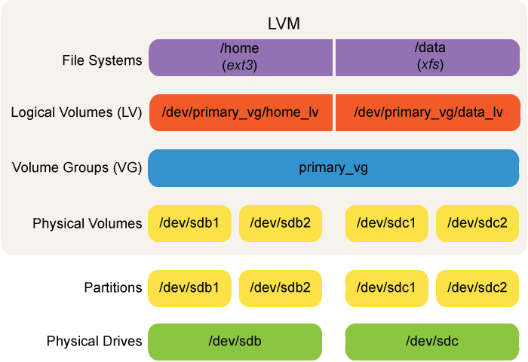

Utilities per gestire i Volume Groups (iniziano per vg):
- vgcreate → Creates volume groups
- vgextend → Adds to volume groups.
- vgredice → Shrinks volume groups.
Utilities per gestire i Physical Volumes e quindi come aggiungerli o rimuoverli dai Volume Groups (iniziano per pv):
- pvcreate → Converts a partition to a physical volume
- pvdisplay → Shows the physical volumes being used.
- pvmove → Prima di rimuovere un volume possiamo muovere i dati in un altro physical volume.
- pvremove → Remove a partition da un physical volume.

Usando il comando man lvm si avrà una lista completa di tutte le utilities disponibili.

Logical Volumes Utilities
Le utilities per gestire i volumi logici iniziano per lv. Queste sono in /sbin, non in /usr/sbin, dato che ne potremmo aver bisogno sia per il boot sia per il repair e recovery. Molti di questi tool sono linkati simbolicamente a lvm (programma coltellino svizzero che fa tutto) ma possiamo usare i comandi anche singolarmente.
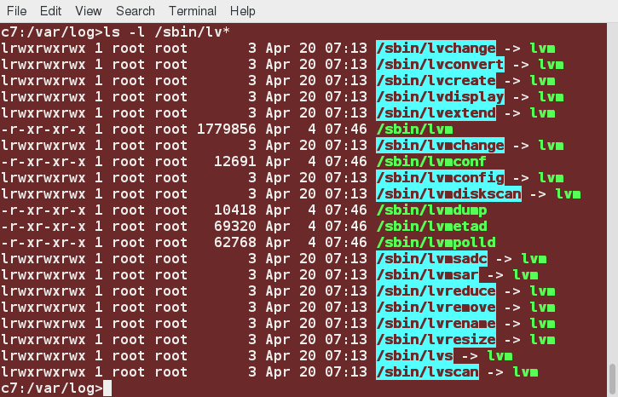

Creating Logical Volumes
Il comando lvcreate ci permette di allocare spazio, per un Logical Volume dai Volume Groups. La dimensione può essere specificata sia in bytes che in numero di extents (ricorda di default sono di 4MB). Il nome del Logical Volume può essere qualsiasi.

Lvdisplay riporta i Volume Groups disponibili.

I filesystem sono posizionati nei Logical Volumes e formattati with mkfs (come ogni volta).

Per arrivare a creare un nuovo Volume Group partendo da zero:
- Creare le partizioni sul disco fisico (tipo 8e in fdisk).
- Creare i Physical Volumes dalle partizioni.
- Creare un Volume Group
- Allocare Logical volume dal Volume Group.
- Formattare il Logical Volume
- Montare il Logical Volume ( aggiornare /etc/fstab se necessario).

Per esempio, assumendo di aver già creato 2 partizioni /dev/sdb1 e /dev/sdc1 ed aver dato loro un tipo 8e:
$ sudo pvcreate /dev/sdb1

$ sudo pvcreate /dev/sdc1

$ sudo vgcreate -s 16M vg /dev/sdb1

$ sudo vgextend vg /dev/sdc1

$ sudo lvcreate -L 50G -n mylvm vg

$ sudo mkfs -t ext4 /dev/vg/mylvm

$ sudo mkdir /mylvm

$ sudo mount /dev/vg/mylvm /mylvm

Ricorda di aggiungere la riga /dev/vg/mylvm /mylvm ext4 defaults 1 2 ad /etc/fstab per rendere il Logical Volume montato persistente.

Displaying Logical Volumes
Per poter visualizzare informazioni a proposito di LVM ci sono diversi tool.

pvdisplay mostra i Physical Volumes. Se non si passa il nome del physical volume, li mostra tutti:
$ pvdisplay

$ pvdisplay /dev/sda5

vgdisplay mostra i Volume Groups. Se non si passa il nome, visualizza tutti i volume groups.
$ vgdisplay

$ vgdisplay /dev/vg0

lvdisplay mostra i Logical Volumes. Se non si passa il nome, mostra tutti i logical volumes:
$ lvdisplay

$ lvdisplay /dev/vg0/lvm1

Resizing Logical Volumes and Volume Groups
Questa operazione può essere eseguita facilmente negli LVM, cosa complicata per i volumi fisici.

Quando un volume contiene un filesystem allora bisognerà avere 2 diversi approcci: se si deve espandere il Logical Volume si deve prima espanderlo e poi espandere anche il filesystem; Nel caso dello shrinking si deve prima ridurre il file system e poi il logical volume. Tutto questo viene fatto automaticamente da lvresize:
$ sudo lvresize -r -L 20 GB /dev/VG/mylvm
L’opzione -r causa il ridimensionamento del filesystem nello stesso momento in cui cambia la dimensione del Volume.

Si può inoltre ridurre le dimensioni del Volume Group:
$ sudo pvmove /dev/sdc1

$ sudo vgreduce vg /dev/sdc1

Il filesystem non deve essere montato durante l’alterazione delle dimensioni. Tuttavia, Alcuni FileSystem permettono l’espansione mentre sono montati.

Le utilità che cambiano la dimensione del filesystem sono ovviamente dipendenti dal filesystem; oltre a lvresize, possiamo anche usare lvextend, lvreduce con resize2fs.

LVM Snapshots
Gli snapshot LVM creano una copia perfetta del Logical Volume esistente.
Una volta che si ha una snapshot master le successive operazioni salveranno solamente il delta.
Creare uno snapshot di un Volume Group (mylvm in questo caso):
$ sudo lvcreate -l 128 -s -n mysnap /dev/vg/mylvm
Montare uno snapshot, creato precedentemente, che sarà quindi navigabile:
$ mkdir /mysnap
$ mount -o ro /dev/vg/mysnap /mysnap
Smontare e rimuovere lo snapshot:
$ sudo umount /mysnap
$ sudo lvremove /dev/vg/mysnap

Assicurarsi sempre di rimuovere la snapshot.

Examples / More chapter commands

Create an LVM device (logical volume)
Create two 250 MB partitions of type logical volume (8e):
$ sudo fdisk /dev/sda
Refresh partitions:
$ sudo partprobe -s
Convert the partitions to physical volumes:
$ sudo pvcreate /dev/sdaX
$ sudo pvcreate /dev/sdaY
$ sudo pvdisplay
Create a volume group named myvg and add the two physical volumes to it. Use the default extent size:
$ sudo vgcreate myvg /dev/sdaX /dev/sdaY
$ sudo vgdisplay
Allocate a 300 MB logical volume named mylvm from volume group myvg:
$ sudo lvcreate -L 300M -n mylvm myvg
$ sudo lvdisplay
Format and mount the logical volume mylvm at /mylvm:
$ sudo mkfs.ext4 /dev/myvg/mylvm
$ sudo mkdir /mylvm
$ sudo mount /dev/myvg/mylvm /mylvm
Update your /etc/fstab to add volume group at boot:
/etc/fstab → /dev/myvg/mylvm /mylvm ext4 defaults
0 0
Use lvdisplay to view information about the logical volume:
$ sudo lvdisplay

Grow the logical volume and corresponding filesystem to 350 MB:
$ df -h
$ sudo lvresize -r -L 350M /dev/myvg/mylvm
$ df -h
OR:
$ sudo lvresize -r -L +50M /dev/myvg/mylvm

Nel precedente esempio abbiamo visto come abbiamo raggruppato due partizioni da 250MB in un unico Volume Group da cui abbiamo istanziato un Logical Volume iniziali da 300MB. Quindi abbiamo fatto il resize del Logical Volume (mylvm) a 350MB. Questo è possibile perchè in totale il nostro Volume Group ha a disposizione 500MB.

CHAPTER 24 - RAID

RAID
Acronimo di Redundant Array of Independent Disks. Serve per propagare/spezzare/suddividere il carico I/O in più dischi. Questa suddivisione dei dati permette, in specifiche configurazioni, di aumentare le per performance.

Un RAID può essere di 2 tipi: Hardware e Software. Il tipo hardware è ovviamente il più vecchio e sicuramente il più performante perchè viene fatto direttamente dal controller SCSI. Il tipo software è più lento anche se possibile in qualsiasi hardware; I nuovi kernel lo supportano a pieno e oramai è molto stabile.
Nel RAID hardware il sistema operativo è totalmente allo scuro del fatto, è trasparente quindi.

Gli svantaggi di un sistema RAID hardware sono: Hardware apposito (e spesso costoso) ed il fatto che non possiamo cambiare controller come vogliamo ma deve essere per forza lo stesso modello di controller.

3 diversi usi e caratteristiche del RAID:
- mirroring: scrivere gli stessi dati su più di un disco.
- striping: suddivisione dei dati su più di un disco.
- parity: vengono memorizzati dati aggiuntivi per consentire il rilevamento e la riparazione dei problemi, ottenendo la tolleranza ai guasti.

Quindi utilizzare un sistema RAID ci permette di aumentare le performance e l’affidabilità del sistema; Mirroring = affidabilità = RAID 5, Striping =performance = RAID 0 .

Lo scopo del RAID è quello di avere lo stesso filesystem che si estende su più dischi. Questo ci permette di avere partizioni più grandi del massimo di un singolo disco. Spesso il RAID viene tipicamente creato abbinando insieme più di 2 dischi.

mdadm è usato per creare e gestisce i device RAID.

Come sempre, una volta creato, il device risultante /dev/mdX può essere utilizzato come qualsiasi altro device, come per esempio /dev/sda1.

Nota: l’LVM è simile come concetto perché ci permette sempre di estendere un singolo file system in più device. Però l’LVM non è un sostituto ma un’aggiunta. Potremmo usare un LVM come base per un RAID.

RAID Levels
I livelli RAID sono semplicemente le varie configurazioni utilizzabili per creare il device finale che si addice al nostro utilizzo. Variano da una scala che va da performance massime ad affidabilità massima. I più comuni sono 0,1 e 5.
- 0 → RAID 0 utilizza solo lo striping. I dati vengono distribuiti su più dischi. Tuttavia, nonostante il nome, non c'è ridondanza e non ci sono capacità di stabilità o ripristino. In effetti, se un disco si guasta, i dati andranno persi. Ma le prestazioni possono essere migliorate in modo significativo grazie alla parallelizzazione delle attività di I / O.
- 1 → RAID 1 utilizza solo il mirroring; ogni disco ha un duplicato. Questo è un bene per il recupero. Sono necessari almeno 2 dischi.
- 5 → RAID 5 utilizza una striscia di parità rotante; un guasto di una singola unità non causerà alcuna perdita di dati, ma solo un calo delle prestazioni. Devono essere presenti almeno 3 dischi. “Deprecato” in favore del 6.
- 6 → RAID 6 ha dischi con striping con doppia parità; può gestire la perdita di due dischi e richiede almeno 4 dischi. Poiché RAID 5 può imporre uno stress significativo sui dischi, il che può portare a errori durante le procedure di ripristino, RAID 6 è diventato più importante.
- 10 → RAID 10 è un set di dati con mirroring e striping. Sono necessarie almeno 4 unità.

Software RAID Configuration
I passi essenziali per configurare un RAID software sono:
- Creare partizioni per ogni disco ( di tipo fd usando fdisk).
- Creare il RAID device tramite mdadm.
- Formattare il device RAID.
- Aggiungere il device su /etc/fstab.
- Montare il device RAID.
- Cattura i dettagli RAID per garantire la persistenza.
Esempio:
Creare 2 partizioni di tipo fd tramite fdisk sui dischi sdb e sdc (saranno /dev/sdbX e /dev/sdcX):
$ sudo fdisk /dev/sdb
$ sudo fdisk /dev/sdc
Quindi configurare l’array, formattarlo, aggiungerlo alla configurazione e montarlo:
$ sudo mdadm --create /dev/md0 --level=1 --raid-disks=2 /dev/sdbX /dev/sdcX
$ sudo mkfs.ext4 /dev/md0
$ sudo bash -c "mdadm --detail --scan >> /etc/mdadm.conf"
$ sudo mkdir /myraid
$ sudo mount /dev/md0 /myraid
Aggiungerlo ad fstab per montarlo all’avvio:
/etc/fstab → /dev/md0 /myraid ext4 defaults 0 2
Ora possiamo controllare /proc/mdstat per vedere lo stato del RAID:
$ cat /proc/mdstat
Personalities : [raid1]
md0 : active raid1 sdb8[1] sdc7[0]
---------- 521984 blocks [2/2]
unused devices: <none>
oppure:
$ sudo mdadm --detail /dev/md0
Per stoppare il device RAID:
$ sudo mdadm -S /dev/md0
Per riassemblare il RAID dopo averlo stoppato:
$ sudo mdadm --assemble --scan --verbose
Il mdadm --assemble controlla automaticamente i device node in cerca di device che facevano parte di un raid e lo ricrea.

Monitoring RAIDs
Ci sono vari modi per monitorare un device RAID:
$ sudo mdadm --detail /dev/md0
$ cat /proc/mdstat

Per controllare i singoli componenti del RAID:
sudo mdadm --examine /dev/sdaX

Inoltre si può usare mdmonitor che controlla lo stato del RAID automaticamente e si può configurare come mostrarci poi eventuali problemi. Il file di configurazione richiesto è /etc/mdadm.conf.
Possiamo ad esempio farci inviare una mail quando ci sono problemi nel device RAID aggiungendo questa configurazione al file:
/etc/mdadm.conf → MAILADDR eddie@haskell.com
Successivamente bisogna avviare il servizio mdmonitor ed abilitarlo per farlo avviare automaticamente con il sistema:
$ sudo systemctl start mdmonitor
$ sudo systemctl enable mdmonitor
Il servizio mdmonitor nei sistemi Ubuntu si chiama semplicemente mdadm.

RAID Hot Spares
Uno dei principali servizi che ci offre il RAID è la ridondanza. Si pùo configurare un “hot spare”, appunto un ricambio caldo/rapido, per sistemare problemi al RAID in maniera rapida. Ovvero alla configurazione RAID si aggiunge un disco in più che rimane di scorta e che possiamo abilitare per sostituire il disco rotto in un brevissimo lasso di tempo, dato che è già “caldo”.

Creare un hot spare durante la creazione del RAID:
$ sudo mdadm --create /dev/md0 -l 5 -n3 -x 1 /dev/sda8 /dev/sda9 /dev/sda10 /dev/sda11
Tramite l’opzione -x 1 stiamo dicendo a mdadm di lasciare uno di quei 4 device come “hot spare”. Possiamo aggiungere il device di spare anche successivamente alla creazione del RAID.

Per testare che l’hot spare stia funzionando correttamente:
$ sudo mdadm --fail /dev/md0 /dev/sdb2
Per ripristinare il device testato o riagganciare un nuovo device in sostituzione, prima rimuovere il membro il stato di “fail”, poi aggiungere il nuovo membro:
$ sudo mdadm --remove /dev/md0 /dev/sdb2
$ sudo mdadm --add /dev/md0 /dev/sde2

Examples / More chapter commands

Creating a RAID Device
Create two 200 MB partitions of type raid (fd) either on your hard disk using fdisk , or using LVM:
$ sudo fdisk /dev/sda # partition type fd
Refresh partitions:
$ sudo partprobe -s
Create a RAID 1 device named /dev/md0 using the two partitions.
$ sudo mdadm -C /dev/md0 --level=1 --raid-disks=2 /dev/sdaX /dev/sdaY
Format the RAID device as an ext4 filesystem. Then mount it at /myraid and make the mount persistent.
$ sudo mkfs.ext4 /dev/md0
$ sudo mkdir /myraid
$ sudo mount /dev/md0 /myraid
and add to /etc/fstab:
/etc/fstab → /dev/md0 /myraid ext4 defaults 0 0
Place the information about /dev/md0 in /etc/mdadm.conf, using mdadm. (Depending on your distribution, this file may not previously exist.)
$ sudo bash -c "mdadm --detail --scan >> /etc/mdadm.conf"
Examine /proc/mdstat to see the status of your RAID device.
$ cat /proc/mdstat
Personalities : [raid1]
md0 : active raid1 dm-14[1] dm-13[0]
204736 blocks [2/2] [UU]
unused devices: <none>

